**VISOKA ŠKOLA STRUKOVNIH STUDIJA ZA INFORMACIONE TEHNOLOGIJE**



Završni rad

**Projektovanje i realizacija Web aplikacije za upravljanje poslovanjem kozmetičkog salona primenom PHP skript jezika**

Mentor: Student:  
 dr. Aleksandar Simović Stevan Mihailović 05/19

Beograd, 2024.

Sadržaj

Rezime........................................................................................................................3

Ključne reči..................................................................................................................3

1. Uvod 4

2. Metode razvoja softvera 5

2.1. Larmanova metoda razvoja softvera 7

3. Primenjene tehnologije za razvoj Web aplikacije 8

3.1. HTML 8

3.2. CSS 8

3.3. Bootstrap 8

3.4. PHP 8

3.5. MySQL 9

4. Specifikacija korisničkih zahteva 10

4.1. Verbalni opis modela 10

4.2. Slučajevi korišćenja 11

4.3. Opis slučajeva korišćenja 11

5. Faza analize 18

5.1. Sistemski dijagrami sekvenci za SK 18

5.2. Definisanje ugovora o sistemskim operacijama 23

5.3. Konceptualni (domenski) model 27

5.4. Relacioni model 28

6. Faza projektovanja 29

6.1. Dijagram sekvenci i kolaboracioni dijagrami za sistemske operacije 29

6.2. Projektovanje skladišta podataka 32

6.3. Projektovanje korisničkog interfejsa 34

7. Zaključak 41

Literatura...................................................................................................................42

Prilozi........................................................................................................................43

**Rezime**

U završnom radu je projektovana i implementirana Web aplikacija za upravljanje poslovanjem kozmetičkog salona. Cilj aplikacije je olakšati proces zakazivanja tretmana, praćenja inventara i upravljanja korisničkim podacima. Aplikacija je namenjena kako posetiocima koji žele kupiti proizvode, tako i registrovanim korisnicima koji žele pratiti svoje zakazane termine, kao i moderatorima koji nadgledaju zakazane termine i inventar, i administratorima koji upravljaju celokupnim sistemom. U aplikaciji su definisane četiri glavne uloge: posetioci, registrovani korisnici, moderatori i administratori. Posetioci mogu pregledati usluge i proizvode, ali ne mogu rezervisati termine ili pristupiti ličnim podacima. Registrovani korisnici imaju pristup svim funkcijama posetilaca, uz dodatnu mogućnost zakazivanja tretmana, praćenja transakcija i upravljanja ličnim podacima. Moderatori imaju privilegije nadgledanja zakazanih termina i inventara, dok administratori imaju potpunu kontrolu nad sistemom, uključujući upravljanje korisnicima, uslugama, proizvodima i finansijskim transakcijama. Tehnologije korišćene za projektovanje Web aplikacije uključuju programski jezik PHP (engl. *Hypertext Preprocessor*) za Backend, MySQL za upravljanje bazom podataka i Bootstrap okvir za Frontend. Bootstrap omogućava brz i odzivan dizajn, dok PHP i MySQL pružaju robustnost i efikasno upravljanje podacima, čineći aplikaciju stabilnom i jednostavnom za upotrebu.

**Ključne reči**

Kozmetički salon, Upravljanje poslovanjem, PHP, MySQL, Bootstrap

# 1. Uvod

U današnjem digitalnom dobu, sveprisutna upotreba informacionih tehnologija postala je ključna za optimizaciju i unapređenje različitih industrija. Jedno od polja gde se ova transformacija posebno oseća je kozmetička industrija, koja se suočava sa sve većim zahtevima za efikasnim upravljanjem poslovanjem, praćenjem inventara, zakazivanjem termina i pružanjem kvalitetnog korisničkog iskustva. Sa ciljem da zadovolji ove zahteve, u okviru ovog rada predstavlja se i opisuje Web aplikacija za upravljanje poslovanjem kozmetičkog salona. Aplikacija je koncipirana sa naglaskom na pružanju celovitog rešenja koje omogućava vlasnicima salona, njihovim klijentima, moderatorima i administratorima, efikasno vođenje poslovnih procesa. Naredni delovi rada fokusirani su na detaljan opis funkcionalnosti aplikacije, istraživanje i analizu potreba kozmetičkih salona, kao i primenjene metode razvoja i projektovanja softvera. Posebna pažnja će biti posvećena metodama razvoja softvera, ističući prilagođavanje tih metoda specifičnostima kozmetičkog salona. Takođe, biće predstavljene i korišćene tehnologije, uključujući PHP skript jezik za razvoj backend-a i MySQL za upravljanje bazom podataka, kao i Bootstrap okvir za frontend implementaciju. Kroz navedene segmente, prikazana je kompleksnost i prednosti pristupa koji je korišćen u razvoju aplikacije, kao i koristi koje ovakvo softversko rešenje donosi kozmetičkim salonima u modernom poslovanju. Rad pruža dublje razumevanje razvojnog procesa, tehnoloških aspekata i funkcionalnosti Web aplikacije namenjene unapređenju efikasnosti i iskustva korisnika u kozmetičkim salonima. Kroz detaljno istraživanje potreba kozmetičke industrije, aplikacija je oblikovana tako da odgovori na specifične zahteve poslovanja u tom sektoru. Ovo obuhvata funkcionalnosti kao što su rezervacije termina online, upravljanje inventarom proizvoda i opreme, vođenje evidencije o klijentima i njihovim preferencijama, kao i generisanje izveštaja o poslovanju. Metode razvoja softvera su pažljivo prilagođene dinamici i potrebama kozmetičkih salona, uzimajući u obzir česte promene u rasporedu i potrebne prilagodbe u ponudi usluga. Istovremeno, korišćene tehnologije su odabrane s obzirom na njihovu pouzdanost, skalabilnost i jednostavnost upotrebe, kako bi se osiguralo da aplikacija bude stabilna i funkcionalna u realnom svetu kozmetičkog poslovanja. Uz to, fokus je stavljen na korisničko iskustvo, kako bi se osiguralo da aplikacija bude intuitivna i jednostavna za korišćenje, kako za vlasnike salona i administratore, tako i za klijente. Pored toga, važno je istaći da ova Web aplikacija pruža mogućnost personalizacije i prilagođavanja u skladu sa specifičnim potrebama svakog kozmetičkog salona. Vlasnici salona mogu lako prilagoditi ponudu usluga i cene, kao i dodavati ili uklanjati proizvode iz inventara. Ovo omogućava salonima da fleksibilno upravljaju svojim poslovanjem i brzo reaguju na promene na tržištu ili potražnji klijenata. Ovo uključuje odgovarajući dizajn interfejsa, jasnu navigaciju i mogućnost prilagođavanja korisničkih postavki prema potrebama svakog salona. Kroz sve ove elemente, Web aplikacija za upravljanje poslovanjem kozmetičkog salona pruža sveobuhvatno rešenje koje olakšava svakodnevne operacije salona, poboljšava efikasnost i omogućava pružanje visokokvalitetnih usluga klijentima. Kroz kontinuirano ažuriranje i unapređenje, ova Web aplikacija nastoji da prati najnovije trendove i tehnološke inovacije u industriji, pružajući salonima konkurentnu prednost i omogućavajući im da ostanu relevantni i privlačni za svoje klijente. Ovaj rad predstavlja korak ka digitalizaciji i modernizaciji kozmetičke industrije, pružajući alate i resurse koji pomažu salonima da ostanu konkurentni u današnjem digitalnom okruženju.

# 2. Metode razvoja softvera

Modeli ili metodi softverskog inžinjerstva pružaju organizovan i sistematičan pristup razvoju softvera. Daju organizacionu strukturu softverskom inžinjerstvu sa ciljem da se aktivnosti razvoja učine sistematskim, uspešnim i ponovo korišćenim. Svaki model procesa razvoja softvera kao ulaznu komponentu koristi specifikaciju zahteva, a kao izlaz daje isporučeni proizvod ili njegov deo [1]. Postoje razni modeli razvoja softvera od kojih se mogu nabrojati neki:

* Vodopad model

Vodopadni pristup je prvi model razvoja softvera koji je široko korišćen u softverskom inženjeringu radi osiguranja uspeha projekta. U Vodopadnom pristupu, ceo proces razvoja softvera je podeljen na odvojene faze. U ovom Vodopadnom modelu, tipično, rezultat jedne faze služi kao ulaz za sledeću fazu [2]. Na slici 2.0.1. ilustrovana je šema za model vodopada

*Slika 2.0.1 Model Vodopad [*[*https://www.tutorialspoint.com/sdlc/sdlc_waterfall_model.htm*](https://www.tutorialspoint.com/sdlc/sdlc_waterfall_model.htm)*]*

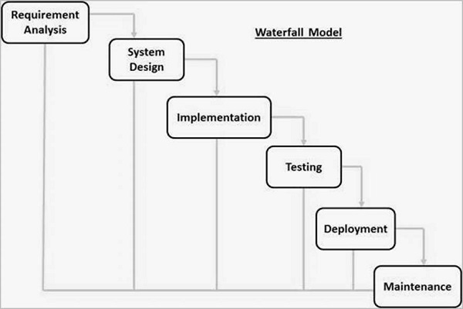

* V – model

V-model je model životnog ciklusa razvoja softvera gde se izvršavanje procesa odvija na sekvencijalni način u obliku slova V. Takođe je poznat kao model Verifikacije i Validacije. V-model je proširenje vodopadnog modela i zasnovan je na povezivanju faze testiranja za svaku odgovarajuću fazu razvoja. To znači da za svaku fazu u razvojnom ciklusu postoji direktno povezana faza testiranja. Ovo je visoko disciplinovan model i sledeća faza počinje tek nakon završetka prethodne faze [3]. Na slici 2.0.2. prikazan je primer v-modela:

*Slika 2.0.2. V-model [*[*https://www.tutorialspoint.com/sdlc/sdlc_v_model.htm*](https://www.tutorialspoint.com/sdlc/sdlc_v_model.htm)*]*

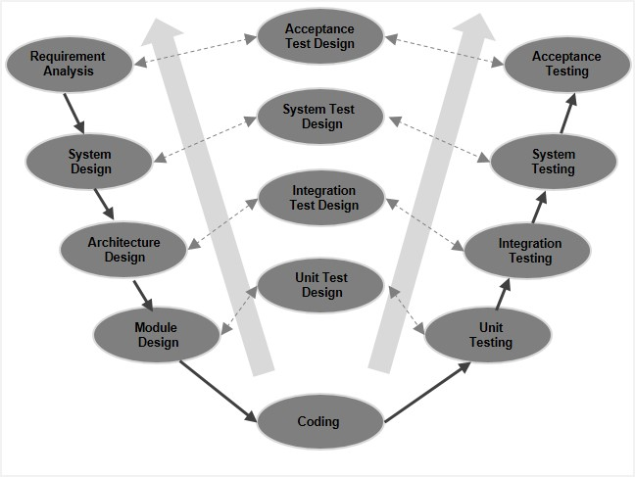

* Iterativni model

U iterativnom modelu, iterativni proces počinje sa jednostavnom implementacijom malog skupa softverskih zahteva i iterativno unapređuje evoluirajuće verzije sve dok kompletan sistem nije implementiran i spreman za implementaciju. Iterativni životni ciklus modela ne pokušava da započne sa potpunom specifikacijom zahteva. Umesto toga, razvoj počinje tako što se specificira i implementira samo deo softvera, koji se zatim pregleda kako bi se identifikovali dalji zahtevi. Ovaj proces se zatim ponavlja, proizvodeći novu verziju softvera na kraju svake iteracije modela [4]. Na slici 2.0.3. prikazan je primer iterativnog modela:

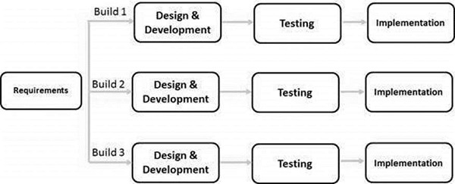

*Slika 2.0.3. Iterativni model [*[*https://www.tutorialspoint.com/sdlc/sdlc_iterative_model.htm*](https://www.tutorialspoint.com/sdlc/sdlc_iterative_model.htm)*]*

Za projektovanje Web aplikacije prikazane u završnom radu primenjena je Larmanova metoda razvoja softvera koja je opisana u narednom poglavlju.

## 2.1. Larmanova metoda razvoja softvera

Larmanova metoda razvoja softvera je jedna od metoda kojom se organizuju aktivnosti za kreiranje, isporuku i održavanje softverskih sistema. Jedinstveni jezik za modelovanje UML (engl. *Unified Modeling Language*) se koristi da opiše modele (analize i projektovanja) koji će se koristiti u procesu razvoja softvera [5].

Proces razvoja softvera prema ovoj Larmanovoj metodi obuhvata sledeće faze [6]:

1. Prikupljanje zahteva od korisnika (U fazi prikupljanja zahteva definišu se svojstva i uslovi koje softverski sistem ili gledajući šire, projekat treba da zadovolji)

2. Analiza (U fazi analize se opisuje logička struktura i ponašanje softverskog sistema, odnosno poslovna logika softverskog sistema)

3. Projektovanje (U fazi projektovanja se opisuje arhitektura softverskog sistema)

4. Implementacija (U fazi implementacije se prave implementacione komponente koje se realizuju u nekoj od postojećih tehnologija)

5. Testiranje (U fazi testiranja, svaka od komponenti se testira tako što se za svaku od njih prave test slučajevi, test procedure i test komponente)

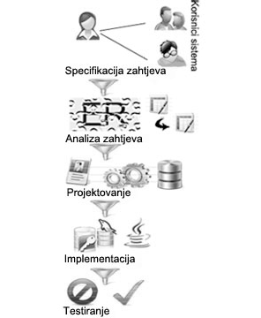  
*Slika 2.1.1. Ilustracija larmanove metode [*[*https://infoteh.etf.ues.rs.ba/zbornik/2011/radovi/F/F-2.pdf*](https://infoteh.etf.ues.rs.ba/zbornik/2011/radovi/F/F-2.pdf)*]*

# 3. Primenjene tehnologije za razvoj Web aplikacije

## 3.1. HTML

HTML (engl. *HyperText Markup Language*) što u prevodu znači jezik za označavanje hipertekstova, odnosno tekstova sa linkovima, slikama, audio i video zapisima. Pomoću ovog jezika se u stvari definiše izgled stranica i sajtova na internetu. HTML može da nauči bilo ko. Programski kod se unosi u bilo kom tekst editoru bez formatiranja [7]. Važnost HTML-a ogleda se u tome što je neophodno njegovo poznavanje za bilo koji posao koji ima veze sa internetom. Bilo da je reč o content marketingu, copywritingu, SEO optimizacije ili web dizajna, potrebno je imati osnovno znanje iz ove oblasti [8].

## 3.2. CSS

CSS (engl. *Cascading Style Sheets*) je jednostavno dizajniran jezik namenjen pojednostavljivanju procesa oblikovanja Web stranica. Omogućava primenu stilova na HTML dokumente. Opisuje kako bi Web stranica trebalo da izgleda, propisuje boje, fontove, razmake. Ukratko, može se napraviti da Web stranica izgleda baš onako kako to kreator želi. HTML koristi oznake, a CSS koristi pravila. CSS stilovi se primenjuju na HTML elemente korišćenjem selektora. CSS je lako naučiti i razumeti, ali pruža moćnu kontrolu nad prezentacijom HTML dokumenta. CSS se sastoji od stilskih pravila koja interpretira pregledač, nakon čega se primenjuju na odgovarajuće elemente u dokumentu. Skup stilskih pravila sastoji se od selektora i bloka deklaracija. Selektor u CSS-u se koristi za ciljanje i odabir određenih HTML elemenata na koje će se primeniti stilovi. Deklaracija u CSS-u je kombinacija svojstva i odgovarajuće vrednosti. Selektor pokazuje na HTML element koji se stilizuje. Blok deklaracija sadrži jednu ili više deklaracija razdvojenih tačka-zarezima. Svaka deklaracija uključuje ime CSS svojstva i vrednost, razdvojene dvotačkom. [9]

## 3.3. Bootstrap

Bootstrap je besplatan, frontend razvojni framework otvorenog koda za kreiranje Web sajtova i Web aplikacija. Dizajniran da omogući responsivni razvoj mobilnih prvih Web sajtova, Bootstrap pruža kolekciju sintakse za dizajniranje šablona. Kao framework, Bootstrap uključuje osnove za responsivni Web razvoj, tako da programeri samo treba da ubace kod u unapred definisani sistem mreže. Bootstrap framework je izgrađen na osnovu HTML-a, CSS-a i JavaScript-a. Web developeri koji koriste Bootstrap mogu brže da grade Web sajtove, ne trošeći vreme na osnovne komande i funkcije. Bootstrap omogućava responsivni dizajn Web sajtova. Omogućava Web stranici ili aplikaciji da detektuje veličinu i orijentaciju ekrana posetioca i automatski prilagodi prikaz. *Mobile-first approach* (pristup prvo mobilnim uređajima) pretpostavlja da su pametni telefoni, tableti i aplikacije za specifične zadatke osnovni alati zaposlenih za obavljanje posla. Bootstrap adresira zahteve tih tehnologija u dizajnu i uključuje *UI* (Korisnički unos) komponente, rasporede, JavaScript alate i implementacioni framework. Mark Otto i Jacob Thornton su razvili Bootstrap u Twitteru kako bi poboljšali doslednost alata korišćenih na sajtu i smanjili održavanje. Softver je ranije poznat kao Twitter Blueprint i ponekad se naziva Twitter Bootstrap [10].

## 3.4. PHP

PHP je softver otvorenog koda, serverski programski jezik koji se može koristiti za kreiranje Web stranica, aplikacija, sistema za upravljanje odnosima sa korisnicima i još mnogo toga. To je široko korišćeni jezik opšte namene koji se može ugraditi u HTML. Ova funkcionalnost sa HTML-om znači da je PHP jezik ostao popularan među Web developerima jer pomaže u pojednostavljivanju HTML koda. PHP je ostao popularan programski jezik skoro tri decenije zbog brojnih prednosti koje nudi korisnicima i programerima. PHP se može izvršavati na bilo kom glavnom operativnom sistemu, tako da se ne treba brinuti o kompatibilnosti. Dugotrajnost PHP-a znači da već postoji velika zajednica koja će vas podržati, kao i velika količina starog koda (engl. *Legacy)* koji će pomoći i olakšati započinjanje nekih novih projekta. Zbog svoje jednostavnosti, PHP je brži i lakši za usvajanje u poređenju sa nekim drugim alternativama. PHP je skraćenica od PHP: Hypertext Preprocessor, pri čemu je originalno PHP u ovoj skraćenici stajalo kao lična početna stranica (engl. Personal Home Page). Akronim se promenio kako je jezik razvijan od svog lansiranja 1994. godine da bi tačnije odražavao njegovu prirodu. Od njegovog puštanja u upotrebu, postojalo je 8 verzija PHP-a, kako je bilo u 2022. godini, pri čemu je verzija 8.1 trenutno popularan izbor među onima koji koriste ovaj jezik na svojim Web sajtovima [11].

## 3.5. MySQL

MySQL je jedna od najpopularnijih baza podataka na svetu. Prema DB-Engines, MySQL se rangira kao druga najpopularnija baza podataka, iza Oracle Database-a. MySQL pokreće mnoge od najposećenijih aplikacija, uključujući Facebook, Twitter, Netflix, Uber, Airbnb, Shopify i Booking.com. Pošto je MySQL aplikacija otvorenog koda, uključuje brojne funkcionalnosti razvijene u bliskoj saradnji sa korisnicima tokom više od 25 godina. MySQL je takođe i sistem za upravljanje relacionalnim bazama podataka. Relaciona baza podataka čuva podatke u odvojenim tabelama umesto da sve podatke stavi u jednu veliku sobu za skladištenje. Struktura baze podataka organizovana je u fizičke datoteke optimizovane za brzinu. Logički model podataka, sa objektima kao što su tabele podataka, prikazi, redovi i kolone nudi fleksibilno programsko okruženje. Mogu se postavljati pravila koja regulišu odnose između različitih polja podataka, kao što su jedan prema jedan, jedan prema više, jedinstveno, obavezno ili opcionalno i "pokazivače" između različitih tabela. Baza podataka sprovodi ova pravila tako da sa dobro dizajniranom bazom podataka aplikacija nikada ne vidi podatke koji su nekonzistentni, duplicirani, osiromašeni, zastareli ili nedostajući. Deo SQL u MySQL označava strukturirani upitni jezik (engl. *Structured Query Language*). SQL je najčešći standardizovani jezik koji se koristi za pristupanje bazama podataka. MySQL je brz, pouzdan, skalabilan i jednostavan za upotrebu. Prvobitno je razvijen da brzo obradi velike baze podataka i korišćen je u zahtevnim proizvodnim okruženjima tokom mnogo godina [12].

# 4. Specifikacija korisničkih zahteva

## 4.1. Verbalni opis modela

U okviru ovog projekta, prikazan je razvoj i implementacija Web aplikacije posvećene upravljanju kozmetičkim salonima. Aplikacija će obuhvatiti širok spektar funkcionalnosti, uključujući zakazivanje tretmana, praćenje inventara, prodaju proizvoda, vođenje evidencije o klijentima i upravljanje korisnicima. Razmatraće se ponašanje sistema u situacijama kada su logovani korisnik, moderator i administrator. Na slici 4.1.1. prikazan je Use Case dijagram slučajeva korišćenja:

*Slika 4.1.1. Use-case dijagram slučajeva korišćenja*

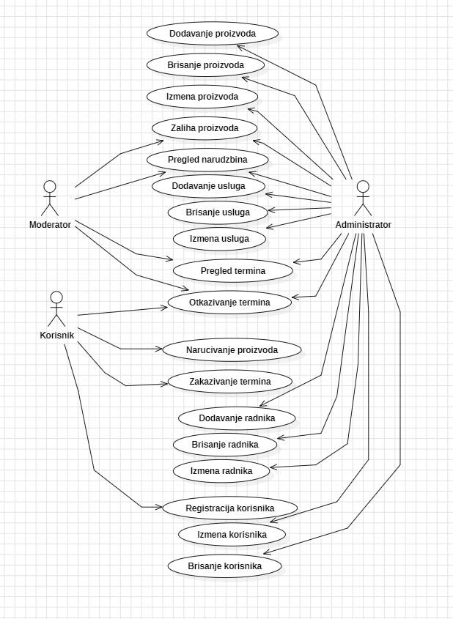

## 4.2. Slučajevi korišćenja

Na osnovu verbalnog modela uočeni su sledeći slučajevi korišćenja:

1. Dodavanje proizvoda
2. Brisanje proizvoda
3. Izmena proizvoda
4. Zaliha proizvoda
5. Pregled narudžbina
6. Dodavanje usluga
7. Brisanje usluga
8. Izmena usluga
9. Pregled termina
10. Otkazivanje termina
11. Naručivanje proizvoda
12. Zakazivanje termina
13. Dodavanje radnika
14. Brisanje radnika
15. Izmena radnika
16. Registracija korisnika
17. Izmena korisinka
18. Brisanje korisnika

## 4.3. Opis slučajeva korišćenja

**SK1: Dodavanje proizvoda**Naziv: Dodavanje proizvodaAktori: AdministratorUčesnici: Administrator i sistemPreduslovi: Sistem je uključen, administrator je ulogovan i prikazana je forma za unos novog proizvoda.

**Osnovni scenario:**

1. Administrator unosi informacije o novom proizvodu: naziv, kategorija, opis, proizvođač, cena, količina, slika (APUSO)
2. Administrator poziva sistem da izvrši dodavanje proizvoda (APSO)
3. Sistem kreira novi proizvod (SO)
4. Sistem prikazuje poruku o uspešnom dodavanju proizvoda u bazu podataka (IA)

**Alternativni scenario:**

2.1. Sistem ne može da kreira proizvod sa zadatim podacima i prikazuje odgovarajuću poruku administratoru (IA)

**SK2: Brisanje proizvoda**  
Naziv: Brisanje proizvoda  
Aktori: Administrator  
Učesnici: Administrator i sistem  
Preduslovi: Sistem je uključen, administrator je ulogovan, postoji barem jedan proizvod u bazi podataka i otvorena je forma za brisanje proizvoda.

**Osnovni scenario:**

1. Administrator bira proizvod za brisanje (APUSO)
2. Administrator poziva sistem da izvrši brisanje proizvoda (APSO)
3. Sistem briše izabrani proizvod iz baze podataka (SO)
4. Sistem prikazuje poruku o uspešnom brisanju proizvoda (IA)

**Alternativni scenariji:**

2.1. Administrator odustaje od brisanja proizvoda, a sistem prikazuje  
odgovarajuću poruku (IA)

4.1. Sistem ne može da obrise deo sa zadatim ID i prikazuje odgovarajuću poruku adminu (IA)

**SK3: Izmena proizvoda**  
Naziv: Izmena proizvoda  
Aktori: Administrator  
Učesnici: Administrator i sistem  
Preduslovi: Sistem je uključen, administrator je ulogovan, postoji barem jedan proizvod u bazi podataka i otvorena je forma za izmenu proizvoda.

**Osnovni scenario:**

1. Administrator bira proizvod za izmenu (APUSO)
2. Administrator poziva sistem da prikaže trenutne podatke o proizvodu (APSO)
3. Sistem traži podatke o proizvodu (SO)
4. Sistem prikazuje trenutne podatke o proizvodu u formi za izmenu (IA)
5. Administrator unosi nove informacije o proizvodu: naziv, kategorija, opis, proizvođač, cena, količina, slika (APUSO)
6. Administrator poziva sistem da izvrši izmenu proizvoda (APSO)
7. Sistem ažurira podatke o proizvodu u bazi podataka (SO)
8. Sistem prikazuje poruku o uspešnoj izmeni proizvoda (IA)

**Alternativni scenariji:**

2.1. Administrator odustaje od izmene proizvoda, a sistem prikazuje odgovarajuću poruku (IA)

4.1. Sistem ne može da prikaže trenutne podatke o proizvodu i prikazuje odgovarajuću poruku (IA)

8.1. Sistem ne može da evidentira unete izmene i prikazuje odgovarajuću poruku administratoru (IA)

**SK4: Zaliha proizvoda**  
Naziv: Zaliha proizvoda  
Aktori: Moderator, Administrator  
Učesnici: Moderator, Administrator i sistem  
Preduslovi: Sistem je uključen, korisnik (moderator ili administrator) je ulogovan, postoji barem jedan proizvod u bazi podataka i otvorena je forma za zalihu proizvoda.

**Osnovni scenario:**

1. Korisnik (moderator ili administrator) bira proizvod za pregled zaliha (APUSO)
2. Korisnik poziva sistem da prikaže trenutno stanje zaliha izabranog proizvoda (APSO)
3. Sistem traži podatke izabranog proizvoda (SO)
4. Sistem prikazuje trenutno stanje zaliha proizvoda (IA)
5. Korisnik unosi novu količinu proizvoda (APUSO)
6. Korisnik poziva sistem da izvrši ažuriranje zaliha (APSO)
7. Sistem ažurira količinu proizvoda u bazi podataka (SO)
8. Sistem prikazuje poruku o uspešnom ažuriranju zaliha (IA)

**Alternativni scenariji:**

8.1. Sistem ne može da evidentira unete izmene i prikazuje odgovarajuću poruku korisniku (IA)

**SK5: Pregled narudžbina**Naziv: Pregled narudžbina  
Aktori: Administrator  
Učesnici: Menadžer, Administrator i sistem  
Preduslovi: Sistem je uključen, korisnik (menadžer ili administrator) je ulogovan i postoji barem jedna narudžbina u bazi podataka.

**Osnovni scenario:**

1. Korisnik poziva sistem da prikaže listu svih narudžbina (APSO)
2. Sistem traži sve narudžbine (SO)
3. Sistem prikazuje listu svih narudžbina (IA)

**Alternativni scenariji:**

3.1. Sistem ne može da prikaže listu narudžbina i prikazuje odgovarajuću poruku korisniku (IA)

**SK6: Dodavanje usluga**Naziv: Dodavanje uslugaAktori: AdministratorUčesnici: Administrator i sistemPreduslovi: Sistem je uključen, administrator je ulogovan i prikazana je forma za unos nove usluge.

**Osnovni scenario:**

1. Administrator unosi informacije o novoj usluzi: naziv, cena, kategorija, slika (APUSO)
2. Administrator poziva sistem da izvrši dodavanje usluge (APSO)
3. Sistem kreira novu uslugu (SO)
4. Sistem prikazuje poruku o uspešnom dodavanju usluge u bazu podataka (IA)

**Alternativni scenariji:**

2.1. Sistem ne može da kreira uslugu sa zadatim podacima i prikazuje administratoru odgovarajuću poruku (IA)

**SK7: Brisanje usluga**Naziv: Brisanje uslugaAktori: AdministratorUčesnici: Administrator i sistemPreduslovi: Sistem je uključen, administrator je ulogovan i postoji barem jedna usluga u bazi podataka.

**Osnovni scenario:**

1. Administrator bira uslugu za brisanje (APUSO)
2. Administrator poziva sistem da izvrši brisanje usluge (APSO)
3. Sistem briše izabranu uslugu iz baze podataka (SO)
4. Sistem prikazuje poruku o uspešnom brisanju usluge (IA)

**Alternativni scenariji:**

2.1. Administrator odustaje od brisanja usluge i sistem prikazuje odgovarajuću poruku (IA)

4.1. Sistem ne može da obriše uslugu i prikazuje administratoru odgovarajuću poruku (IA)

**SK8: Izmena usluga**Naziv: Izmena uslugaAktori: AdministratorUčesnici: Administrator i sistemPreduslovi: Sistem je uključen, administrator je ulogovan, postoji barem jedna usluga u bazi podataka i otvorena je forma za izmenu usluga.

**Osnovni scenario:**

1. Administrator bira uslugu za izmenu (APUSO)
2. Administrator poziva sistem da prikaže trenutne podatke o usluzi (APSO)
3. Sistem traži izabranu uslugu (SO)
4. Sistem prikazuje trenutne podatke o usluzi u formi za izmenu (IA)
5. Administrator unosi nove informacije o usluzi: naziv, cena, kategorija, slika (APUSO)
6. Administrator poziva sistem da izvrši izmenu usluge (APSO)
7. Sistem ažurira podatke o usluzi u bazi podataka (SO)
8. Sistem prikazuje poruku o uspešnoj izmeni usluge (IA)

**Alternativni scenariji:**

2.1. Administrator odustaje od izmene usluge i sistem prikazuje odgovarajuću poruku (IA)

8.1. Sistem ne može da evidentira unete izmene i prikazuje administratoru odgovarajuću poruku (IA)

**SK9: Pregled termina**  
Naziv: Pregled termina  
Aktori: Moderator, Administrator  
Učesnici: Moderator, Administrator i sistem  
Preduslovi: Sistem je uključen, korisnik (moderator ili administrator) je ulogovan i postoji bar jedan zakazan termin u bazi podataka.

**Osnovni scenario:**

1. Korisnik (moderator ili administrator) poziva sistem da prikaže listu svih zakazanih termina (APSO)
2. Sistem traži listu svih zakazanih termina (SO)
3. Sistem prikazuje listu svih zakazanih termina (IA)

**Alternativni scenariji:**

3.1. Sistem ne može da prikaže listu zakazanih termina i prikazuje korisniku odgovarajuću poruku (IA)

**SK10: Otkazivanje termina**Naziv: Otkazivanje terminaAktori: Korisnik, Moderator, AdministratorUčesnici: Korisnik, Moderator, Administrator i sistemPreduslovi: Sistem je uključen, korisnik (moze biti i moderator ili administrator) je ulogovan, i postoji bar jedan zakazan termin u bazi podataka.

**Osnovni scenario:**

1. Korisnik bira zakazan termin koji želi da otkaže (APUSO)
2. Korisnik poziva sistem da izvrši otkazivanje izabranog termina (APSO)
3. Sistem označava izabrani termin kao otkazan u bazi podataka (SO)
4. Sistem prikazuje poruku o uspešnom otkazivanju termina (IA)

**Alternativni scenariji:**

4.1. Sistem ne može da otkaže termin i prikazuje korisniku odgovarajuću poruku (IA)

**SK11: Naručivanje proizvoda**Naziv: Naručivanje proizvodaAktori: KorisnikUčesnici: Korisnik i sistemPreduslovi: Sistem je uključen i postoji bar jedan proizvod u bazi podataka.

**Osnovni scenario:**

1. Korisnik bira proizvode koji želi da naruči, unosi količinu i dodaje ih u korpu (APUSO)
2. Korisnik poziva sistem da izvrši narudžbinu izabranih proizvoda (APSO)
3. Sistem beleži narudžbinu u bazi podataka (SO)
4. Sistem prikazuje poruku o uspešnom naručivanju proizvoda (IA)

**Alternativni scenariji:**

4.1. Sistem ne može da izvrši narudžbinu i prikazuje korisniku odgovarajuću poruku (IA)

**SK12: Zakazivanje termina**  
Naziv: Zakazivanje termina  
Aktori: Korisnik  
Učesnici: Korisnik i sistem  
Preduslovi: Sistem je uključen, korisnik je ulogovan i postoji bar jedan slobodan termin za zakazivanje.

**Osnovni scenario:**

1. Korisnik bira slobodan termin (APUSO)
2. Korisnik poziva sistem da izvrši zakazivanje izabranog termina (APSO)
3. Sistem rezerviše izabrani termin za korisnika u bazi podataka (SO)
4. Sistem prikazuje poruku o uspešnom zakazivanju termina (IA)

**Alternativni scenariji:**

4.1. Sistem ne može da zakaže termin i prikazuje korisniku odgovarajuću poruku (IA)

**SK13: Dodavanje radnika**Naziv: Dodavanje radnikaAktori: AdministratorUčesnici: Administrator i sistemPreduslovi: Sistem je uključen, administrator je ulogovan, i postoji bar jedan slobodan radnik za dodavanje.

**Osnovni scenario:**

1. Administrator unosi informacije o novom radniku: ime, prezime, email, JMBG, radno mesto (APUSO)
2. Administrator poziva sistem da izvrši dodavanje radnika (APSO)
3. Sistem kreira novog radnika i dodeljuje mu radno mesto (SO)
4. Sistem prikazuje poruku o uspešnom dodavanju radnika (IA)

**Alternativni scenariji:**

2.1. Sistem ne može da kreira radnika sa zadatim podacima i prikazuje odgovarajuću poruku administratoru (IA)

4.1. Sistem iz nekog razloga ne može da kreira radnika i prikazuje odgovarajuću poruku administratoru (IA)

**SK14: Brisanje radnika**Naziv: Brisanje radnikaAktori: AdministratorUčesnici: Administrator i sistemPreduslovi: Sistem je uključen, administrator je ulogovan i postoji bar jedan radnik u bazi podataka.

**Osnovni scenario:**

1. Administrator bira radnika za brisanje (APUSO)
2. Administrator poziva sistem da izvrši brisanje izabranog radnika (APSO)
3. Sistem briše izabranog radnika iz baze podataka (SO)
4. Sistem prikazuje poruku o uspešnom brisanju radnika (IA)

**Alternativni scenariji:**

2.1. Administrator odustaje od brisanja radnika i sistem prikazuje odgovarajuću poruku (IA)

4.1. Sistem ne može da obriše radnika i prikazuje administratoru odgovarajuću poruku (IA)

**SK15: Izmena radnika**Naziv: Izmena radnikaAktori: AdministratorUčesnici: Administrator i sistemPreduslovi: Sistem je uključen, administrator je ulogovan i postoji bar jedan radnik u bazi podataka.

**Osnovni scenario:**

1. Administrator bira radnika za izmenu (APUSO)
2. Administrator poziva sistem da prikaže trenutne podatke o radniku (APSO)
3. Sistem traži podatke o radniku (SO)
4. Sistem prikazuje trenutne podatke o radniku u formi za izmenu (IA)
5. Administrator unosi nove informacije o radniku: ime, prezime, email, JMBG, radno mesto (APUSO)
6. Administrator poziva sistem da izvrši izmenu radnika (APSO)
7. Sistem ažurira podatke o radniku u bazi podataka (SO)
8. Sistem prikazuje poruku o uspešnoj izmeni radnika (IA)

**Alternativni scenariji:**

2.1. Administrator odustaje od izmene radnika i sistem prikazuje odgovarajuću poruku (IA)

8.1. Sistem ne može da evidentira izmene o podacima radnika u bazi i prikazuje administratoru odgovarajuću poruku (IA)

**SK16: Registracija korisnika**Naziv: Registracija korisnikaAktori: PosetilacUčesnici: Posetilac i sistemPreduslovi: Sistem je uključen, posetilac nije ulogovan i otvorena je forma za registraciju.

**Osnovni scenario:**

1. Posetilac unosi svoje podatke: ime, prezime, email, adresa, broj telefona, lozinka (APUSO)
2. Posetilac poziva sistem da izvrši registraciju (APSO)
3. Sistem kreira novog korisnika i beleži ga u bazi podataka (SO)
4. Sistem prikazuje poruku o uspešnoj registraciji (IA)

**Alternativni scenariji:**

4.1. Sistem ne može da kreira korisnika sa zadatim podacima i sistem prikazuje odgovarajuću poruku posetiocu (IA)

**SK17: Izmena korisnika**  
Naziv: Izmena korisnika  
Aktori: Korisnik   
Učesnici: Korisnik i sistem  
Preduslovi: Sistem je uključen, korisnik je ulogovan i prikazana je forma za izmenu korisnika.

**Osnovni scenario:**

1. Korisnik unosi nove informacije o sebi ime, prezime, email, adresa, broj telefona, lozinka (APUSO)
2. Korisnik poziva sistem da izvrši izmenu podataka (APSO)
3. Sistem ažurira podatke o korisniku u bazi podataka (SO)
4. Sistem prikazuje poruku o uspešnoj izmeni podataka (IA)

**Alternativni scenariji:**

4.1. Sistem ne može da ažurira podatke o korisniku i prikazuje odgovarajuću poruku (IA)

**SK18: Brisanje korisnika**Naziv: Brisanje korisnikaAktori: AdministratorUčesnici: Administrator i sistemPreduslovi: Sistem je uključen, administrator je ulogovan, postoji bar jedan korisnik u bazi podataka i prikazana je forma za brisanje.

**Osnovni scenario:**

1. Administrator bira korisnika za brisanje (APUSO)
2. Administrator poziva sistem da izvrši brisanje izabranog korisnika (APSO)
3. Sistem briše izabranog korisnika iz baze podataka (SO)
4. Sistem prikazuje poruku o uspešnom brisanju korisnika (IA)

**Alternativni scenariji:**

2.1. Administrator odustaje od brisanja korisnika i sistem prikazuje odgovarajuću poruku (IA)

4.1. Sistem ne može da obriše korisnika i prikazuje administratoru odgovarajuću poruku (IA)

# 5. Faza analize

## 5.1. Sistemski dijagrami sekvenci za SK

Zbog ograničenog obima završnog rada, u ovom poglavlju je prikazano pet karakterističnih slučajeva korišćenja:

**DSSK1: Dodavanje proizvoda**

1. Administrator poziva sistem da izvrši dodavanje proizvoda (APSO)
2. Sistem prikazuje poruku o uspešnom dodavanju proizvoda u bazu podataka (IA)

Na slici 5.1.1. je prikazan dijagram sekvenci za dodavanje proizvoda:

*Slika 5.1.1. Dijagram sekvenci DSSK1 - Dodavanje proizvoda*

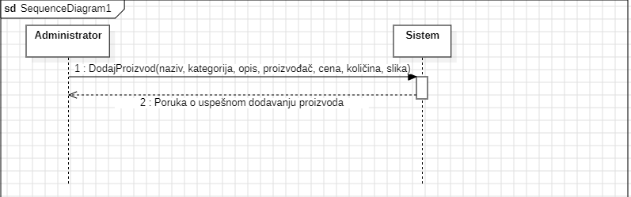

**Alternativni scenario:**

2.1. Sistem ne može da kreira proizvod sa zadatim podacima i prikazuje odgovarajuću poruku administratoru (IA)

Na slici 5.1.2. je prikazan dijagram sekvenci za alternativni scenario dodavanja proizvoda:

*Slika 5.1.2. Dijagram sekvenci za alternativni scenario – Proizvod ne može biti dodat*

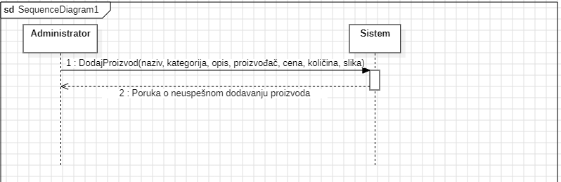

Uvedene su sistemske operacije:

1. DodajProizvod(naziv, kategorija, opis, proizvođač, cena, količina, slika)

**DSSK2: Brisanje proizvoda**

1. Administrator poziva sistem da izvrši brisanje proizvoda (APSO)
2. Sistem prikazuje poruku o uspešnom brisanju proizvoda (IA)

Na slici 5.1.3. je prikazan dijagram sekvenci za brisanje prozvoda:

*Slika 5.1.3. Dijagram sekvenci DSSK2 – Brisanje proizvoda*

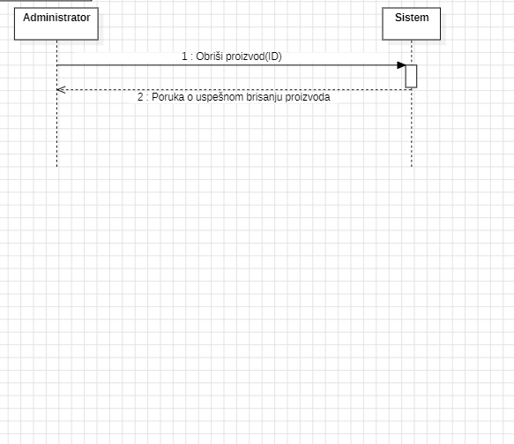

**Alternativni scenariji:**

4.1. Sistem ne može da obriše deo sa zadatim podacima i prikazuje odgovarajuću poruku administratoru (IA)

Na slici 5.1.4. je prikazan dijagram sekvenci za alternativni scenario brisanja proizvoda:

*Slika 5.1.4. Dijagram sekvenci za alternativni scenario – Prozvod ne može biti obrisan*

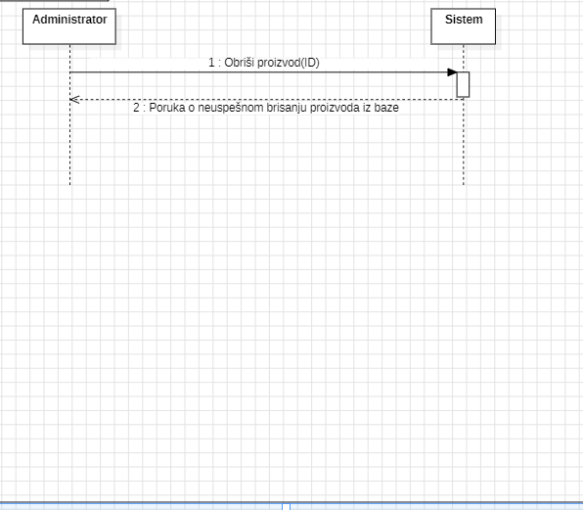

Uvedene su sistemske operacije:

1. Obriši proizvod(ID)

**DSSK4: Zaliha proizvoda**

1. Korisnik poziva sistem da prikaže trenutno stanje zaliha izabranog proizvoda (APSO)
2. Sistem prikazuje trenutno stanje zaliha proizvoda (IA)
3. Korisnik poziva sistem da izvrši ažuriranje zaliha (APSO)
4. Sistem prikazuje poruku o uspešnom ažuriranju zaliha (IA)

Na lici 5.1.5. prikazan je dijagram sekvenci za zalihu proizvoda:

*Slika 5.1.5. Dijagram sekvenci DSSK4 – Zaliha proizvoda*

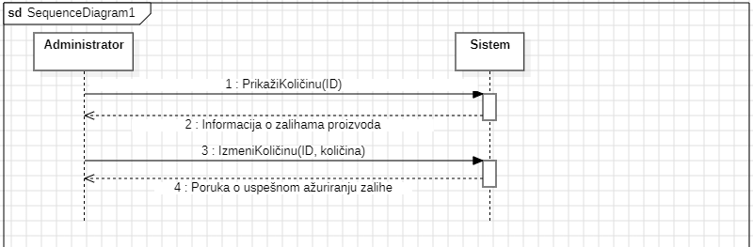

**Alternativni scenariji:**

6.1. Sistem ne može da evidentira unete izmene i prikazuje odgovarajuću poruku korisniku (IA)

Na slici 5.1.6. prikazan je dijagram sekvenci za alternativni scenario zalihe proizvoda:

*Slika 5.1.6. Dijagram sekvenci za alternativni scenario – Zaliha proizvoda ne može biti ažurirana*

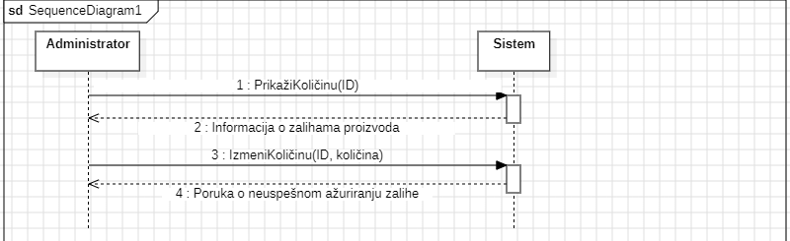

Uvedene su sistemske operacije:

1. PrikažiKoličinu(ID)
2. IzmeniKoličinu(ID, količina)

**DSSK9: Pregledaj termine**

1. Korisnik (moderator ili administrator) poziva sistem da prikaže listu svih zakazanih termina (APSO)
2. Sistem prikazuje listu svih zakazanih termina (IA)

Na slici 5.1.7. prikazan je dijagram sekvenci za pregled termina:

*Slika 5.1.7. Dijagram sekvenci DSSK9 – Pregledaj termine*

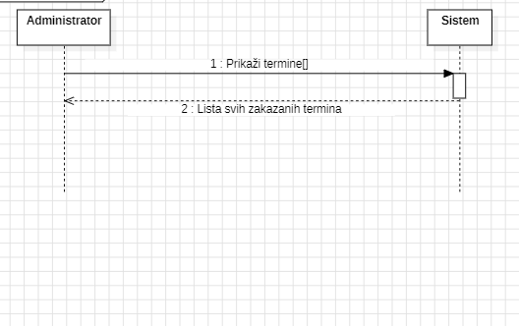

**Alternativni scenariji:**

2.1. Sistem ne može da prikaže listu zakazanih termina i prikazuje korisniku odgovarajuću poruku (IA)

Na slici 5.1.8. prikazan je dijagram sekvenci za alternativni scenario pregled termina:

*Slika 5.1.8. Dijagram sekvenci za alternativni scenario – Sistem ne može da prikaže listu svih termina*

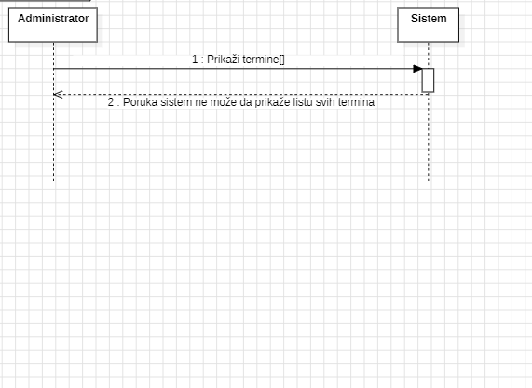

Uvedene su sistemske operacije:

1. Prikaži termine()

**DSSK10: Otkazivanje termina**

1. Korisnik poziva sistem da izvrši otkazivanje izabranog termina (APSO)
2. Sistem prikazuje poruku o uspešnom otkazivanju termina (IA)

Na slici 5.1.9. prikazan je dijagram sekvenci za otkazivanje termina:

*Slika 5.1.9. Dijagram sekvenci za DSSK10 – Otkazivanje termina*

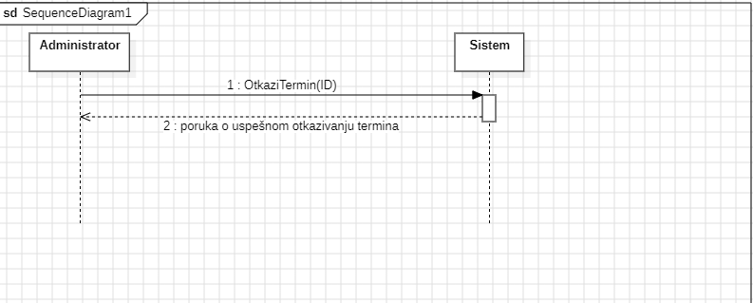

**Alternativni scenariji:**

4.1. Sistem ne može da otkaže termin i prikazuje korisniku odgovarajuću poruku (IA)

Na slici 5.1.10. prikazan je dijagram sekvenci za alternativni scenario otkazivanja termina:

*Slika 5.1.10. Dijagram sekvenci za alternativni scenario – Termin ne može biti otkazan*

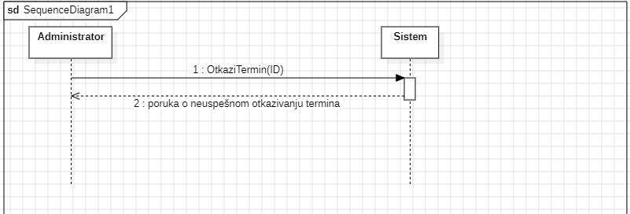

Uvedene su sistemske operacije:

1. OtkažiTermin(ID)

**DSSK17: Izmena korisnika**

1. Korisnik poziva sistem da izvrši izmenu podataka (APSO)
2. Sistem prikazuje poruku o uspešnoj izmeni podataka (IA)

Na slici 5.1.11. prikazan je dijagram sekvenci za izmenu korisnika:

*Slika 5.1.11. Dijagram sekvenci za DSSK17 – Izmena korisnika*

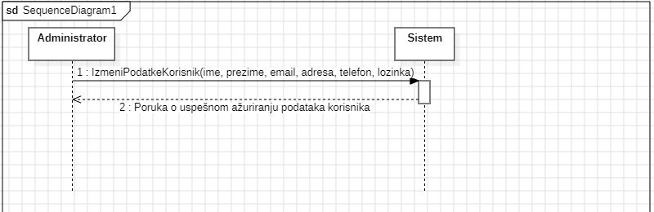

**Alternativni scenariji:**

5.1. Sistem ne može da ažurira podatke o korisniku i prikazuje odgovarajuću poruku (IA)

Na slici 5.1.12. prikazan je dijagram sekvenci za alternativni scenario izmene korisnika:

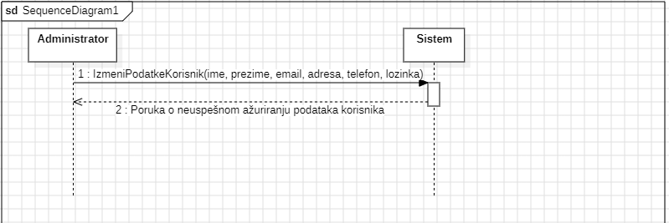

*Slika 5.1.12. Dijagram sekvenci za alternativni scenario – Podaci korisnika ne mogu biti ažurirani*

Uvedene su sistemske operacije:

1. IzmeniPodatkeKorisnik(ID, ime, prezime, email, adresa, telefon, lozinka)

## 5.2. Definisanje ugovora o sistemskim operacijama

Uočene su sledeće sistemske operacije koje treba projektovati:

1. DodajProizvod(naziv, kategorija, opis, proizvođač, cena, količina, slika)
2. ObrišiProizvod(ID)
3. PrikažiProizvod(ID)
4. IzmeniProizvod(ID, naziv, kategorija, opis, proizvođač, cena, količina, slika)
5. PrikažiKoličinu(ID)
6. IzmeniKoličinu(ID, količina)
7. PrikažiNarudžbine()
8. DodajUslugu(naziv, cena, kategorija, slika)
9. ObrišiUslugu(ID)
10. PrikažiUslugu(ID)
11. IzmeniUslugu(ID, naziv, cena, kategorija, slika)
12. PrikažiTermine()
13. OtkažiTermin(ID)
14. NaručiProizvode()
15. ZakažiTermin(IDUsluge, IDKorisnik, IDRadnik, cena ,datum, vreme)
16. DodajRadnika(ime, prezime, email, JMBG, radnoMesto)
17. ObrišiRadnika(ID)
18. PrikažiRadnika(ID)
19. IzmeniRadnika(ID, ime, prezime, email, JMBG, radnoMesto)
20. Registracija(ime, prezime, email, adresa, brojTelefona, lozinka)
21. IzmeniKorisnika(ID, ime, prezime, email, adresa, brojTelefona, lozinka)
22. ObrišiKorisnika(ID)

Ugovor UG1: DodajProizvod

Operacija: DodajProizvod(naziv, kategorija, opis, proizvođač, cena, količina, slika): bool  
Veza sa SK: SK1   
Preduslovi: Proizvod ne postoji u bazi  
Postuslovi: Proizvod je uspešno dodat u bazu

Ugovor UG2: ObrišiProizvod

Operacija: ObrišiProizvod(ID)  
Veza sa SK: SK2  
Preduslovi: Proizvod sa datim ID postoji u bazi  
Postuslovi: Proizvod sa datim ID je uspešno obrisan iz baze

Ugovor UG3: PrikažiProizvod

Operacija: PrikažiProizvod(ID)  
Veza sa SK: SK3  
Preduslovi: Proizvod sa datim ID postoji u bazi  
Postuslovi: Korisnik je izabrao proizvod sa datim ID za dalje operacije  
  
Ugovor UG4: IzmeniProizvod

Operacija: IzmeniProizvod(ID, naziv, kategorija, opis, proizvođač, cena, količina, slika)  
Veza sa SK: SK3  
Preduslovi: Proizvod sa datim ID-om postoji u bazi  
Postuslovi: Podaci o proizvodu sa datim ID-om su uspešno izmenjeni u bazi

Ugovor UG5: PrikažiKoličinu

Operacija: PrikažiKoličinu(ID)  
Veza sa SK: SK4  
Preduslovi: Izabrani proizvod sa datim ID postoji u bazi  
Postuslovi: Prikazana je trenutna količina u bazi izabranog proizvoda

Ugovor UG6: IzmeniKoličinu

Operacija: IzmeniKoličinu(ID, količina)  
Veza sa SK: SK4  
Preduslovi: Izabrani proizvod sa datim ID postoji u bazi  
Postuslovi: Količina izabranog proizvoda je uspešno izmenjena u bazi

Ugovor UG7: PrikažiNarudžbine

Operacija: PrikažiNarudžbine()  
Veza sa SK: SK5  
Preduslovi: Postoji bar jedna narudžbina u bazi  
Postuslovi: Korisniku su prikazane informacije o narudžbinama

Ugovor UG8: DodajUslugu

Operacija: DodajUslugu(naziv, cena, kategorija, slika)  
Veza sa SK: SK6  
Preduslovi: Usluga sa datim nazivom ne postoji u bazi  
Postuslovi: Usluga je uspešno dodata u bazu

Ugovor UG9: ObrišiUslugu

Operacija: ObrišiUslugu(ID)  
Veza sa SK: SK7  
Preduslovi: Usluga sa datim ID postoji u bazi  
Postuslovi: Usluga sa datim ID je uspešno obrisana iz baze

Ugovor UG10: PrikažiUslugu

Operacija: PrikažiUslugu(ID)  
Veza sa SK: SK8  
Preduslovi: Usluga sa datim ID postoji u bazi  
Postuslovi: Korisnik su prikazani podaci o usluzi sa datim ID

Ugovor UG11: IzmeniUslugu

Operacija: IzmeniUslugu(ID, naziv, cena, kategorija, slika)  
Veza sa SK: SK8  
Preduslovi: Usluga sa datim ID postoji u bazi  
Postuslovi: Podaci o usluzi sa datim ID su uspešno izmenjeni u bazi

Ugovor UG12: PrikažiTermine

Operacija: PrikažiTermine()  
Veza sa SK: SK9  
Preduslovi: Postoji bar jedan zakazan termin   
Postuslovi: Korisniku su prikazane informacije o zakazanim terminima

Ugovor UG13: OtkažiTermin

Operacija: OtkažiTermin()  
Veza sa SK: SK10  
Preduslovi: Postoji termin sa zadatim ID  
Postuslovi: Termin je uspešno otkazan

Ugovor UG14: NaručiProizvode

Operacija: NaručiProizvode()  
Veza sa SK: SK11  
Preduslovi: Korpa nije prazna  
Postuslovi: Narudžbina je uspešno kreirana, korpa je ispražnjena, a proizvodi su označeni kao poručeni

Ugovor UG15: ZakažiTermin

Operacija: ZakaziTermin(IDUsluge, IDKorisnik, IDRadnik, cena, datum, vreme)  
Veza sa SK: SK12  
Preduslovi: Usluga sa datim ID postoji, radnik sa datim ID je dostupan u tom terminu  
Postuslovi: Termin je uspešno zakazan

Ugovor UG16: DodajRadnika

Operacija: DodajRadnika(ime, prezime, email, JMBG, radnoMesto)  
Veza sa SK: SK13  
Preduslovi: Radnik sa datim JMBG ne postoji u bazi  
Postuslovi: Radnik je uspešno dodat u bazu

Ugovor UG17: ObrišiRadnika

Operacija: ObrišiRadnika(ID)  
Veza sa SK: SK14  
Preduslovi: Radnik sa datim ID postoji u bazi  
Postuslovi: Radnik sa datim ID je uspešno obrisan iz baze

Ugovor UG18: PrikažiRadnika

Operacija: PrikažiRadnika(ID)  
Veza sa SK: SK15  
Preduslovi: Radnik sa datim ID postoji u bazi  
Postuslovi: Prikazani su podaci o radniku sa traženim ID

Ugovor UG19: IzmeniRadnika

Operacija: IzmeniRadnika(ID, ime, prezime, email, JMBG, radnoMesto)  
Veza sa SK: SK15  
Preduslovi: Radnik sa datim ID postoji u bazi  
Postuslovi: Podaci o radniku sa datim ID su uspešno izmenjeni u bazi

Ugovor UG20: Registracija

Operacija: Registracija(ime, prezime, email, adresa, brojTelefona, lozinka)  
Veza sa SK: SK16  
Preduslovi: Korisnik sa datim email-om ne postoji u bazi  
Postuslovi: Korisnik je uspešno registrovan i dodat u bazu

Ugovor UG21: IzmeniKorisnika

Operacija: IzmeniKorisnika(ID, ime, prezime, email, adresa, brojTelefona, lozinka)  
Veza sa SK: SK17  
Preduslovi: Korisnik sa datim email-om postoji u bazi  
Postuslovi: Podaci o korisniku sa datim email-om su uspešno izmenjeni u bazi

Ugovor UG22: ObrišiKorisnika

Operacija: ObrišiKorisnika(ID)  
Veza sa SK: SK18  
Preduslovi: Korisnik sa datim ID postoji u bazi  
Postuslovi: Korisnik sa datim ID je uspešno obrisan iz baze

## 5.3. Konceptualni (domenski) model

Konceptualni model je projektovan na osnovu zahteva i slučajeva korišćenja. Na slici 5.3.1. je prikazan sam konceptualni model a na slici 5.3.2. je prikazana logička struktura i ponašanje aplikacije.

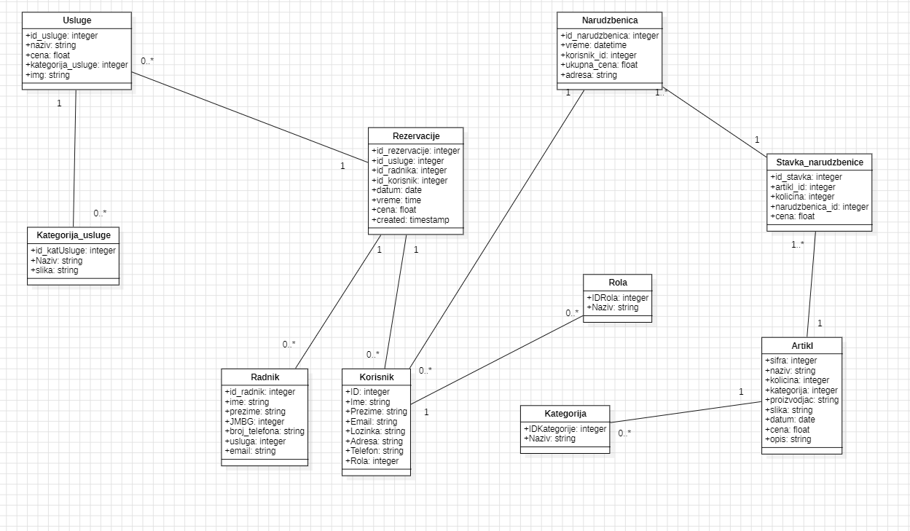

*Slika 5.3.1. Konceptualni model*

*Slika 5.3.2. Logička struktura i ponašanje softverskog sistema (aplikacije)*

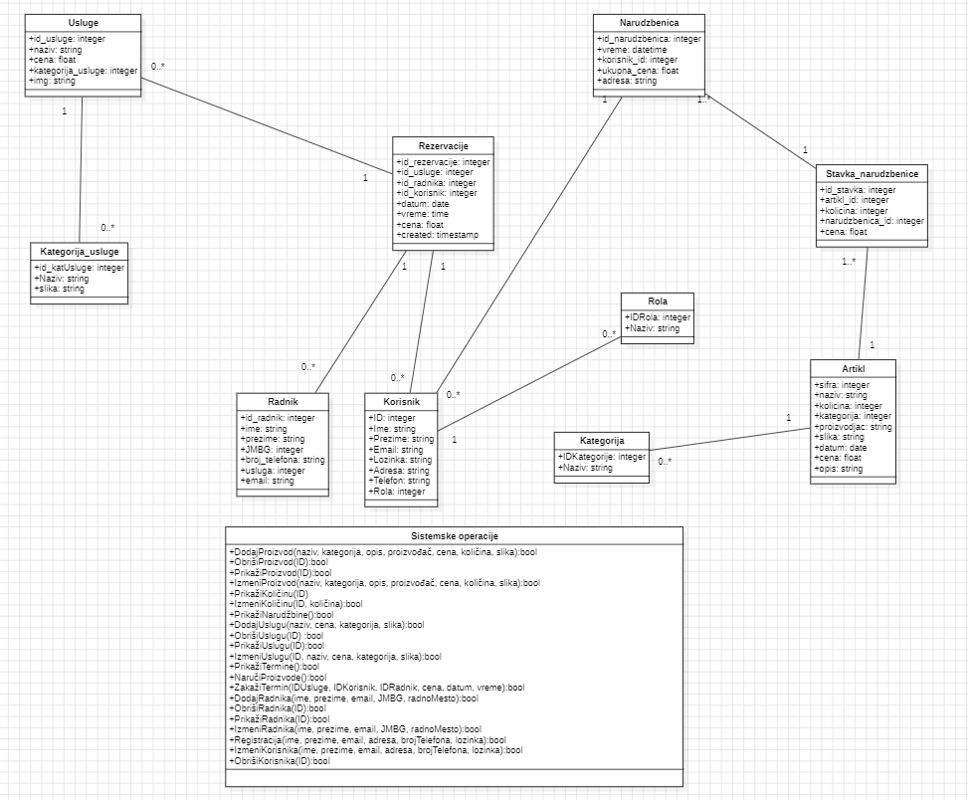

## 5.4. Relacioni model

Na osnovu konceptualnog modela može se napraviti relacioni model, koji će predstavljati osnovu za projektovanje relacione baze podataka.

**Artikl**(sifra, kategorija, naziv, količina, proizvođač, slika, datum, cena, opis)  
**Kategorija**(IDkategorije, Naziv)  
**Korisnik**(ID, Rola, ime, prezime, email, lozinka, adresa, telefon)  
**Rola**(IDRola, naziv)  
**Kategorija_usluge**(id_katUsluge, naziv, slika)  
**Usluga**(id_usluge, kategorija_usluge, naziv, cena, slika)  
**Radnik**(id_radnik, usluga­, ime, prezime, JMBG, broj_telefona, email)  
**Rezervacije**(id_rezervacije, id_usluge, id_radnika, id_korisnik, datum, vreme, cena, created)  
**Narudžbenica**(id_narudzbenica, korisnik_id, vreme, ukupna_cena)  
**Stavka_narudzbenice**(id_stavka, artikl_id, narudzbenica_id, kolicina, cena)

# 6. Faza projektovanja

## 6.1. Dijagram sekvenci i kolaboracioni dijagrami za sistemske operacije

Zbog ograničenog obima završnog rada, u daljem tekstu su opisana tri različita događaja.

**Ugovor UG1: DodajProizvod**

Operacija: DodajProizvod(naziv, kategorija, opis, proizvođač, cena, količina, slika): bool  
Veza sa SK: SK1   
Preduslovi: Proizvod ne postoji u bazi  
Postuslovi: Proizvod je uspešno dodat u bazu

*Slika 6.1.1. Dijagram sekvenci UG1 DodajProizvod*

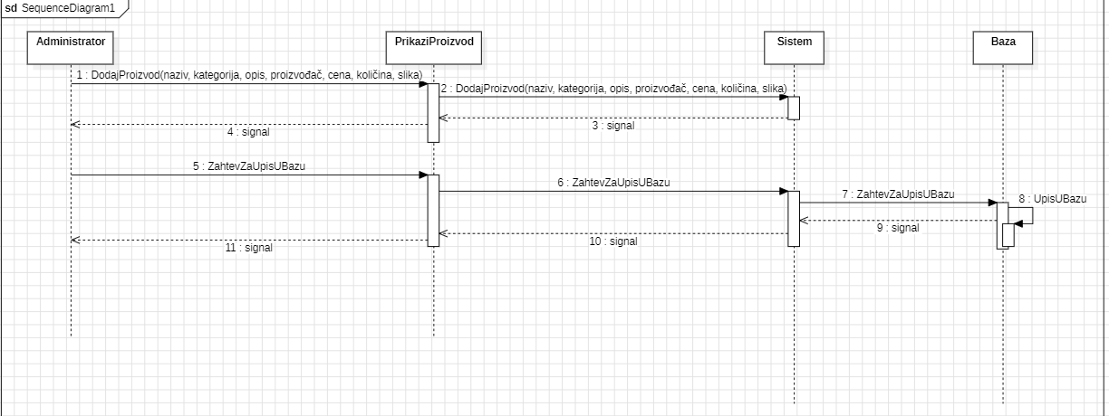

*Slika 6.1.2. Kolaboracioni dijagram UG1 DodajProizvod*

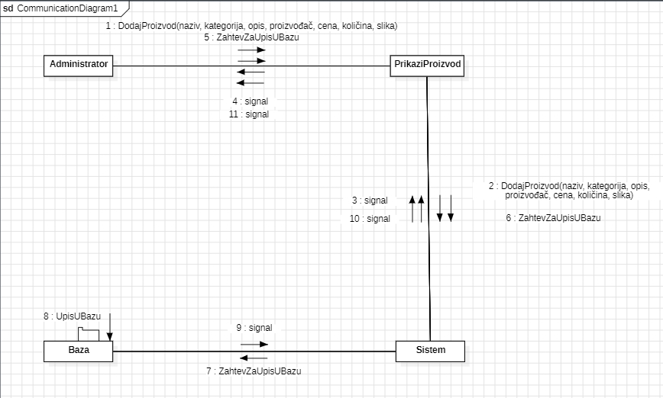

**Ugovor UG10: PrikažiUslugu**

Operacija: PrikažiUslugu(ID)  
Veza sa SK: SK8  
Preduslovi: Usluga sa datim ID postoji u bazi  
Postuslovi: Korisnik su prikazani podaci o usluzi sa datim ID

*Slika 6.1.3. Dijagram sekvenci UG10 PrikažiUslugu*

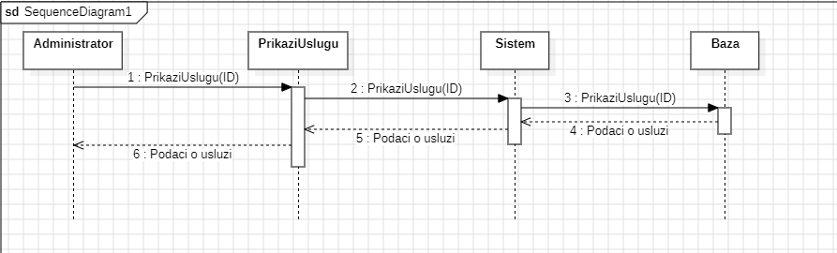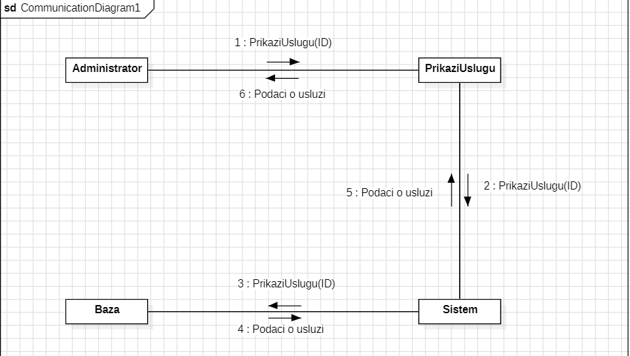

*Slika 6.1.4. Kolaboracioni dijagram UG10 PrikažiUslugu*

**Ugovor UG19: IzmeniRadnika**

Operacija: IzmeniRadnika(ID, ime, prezime, email, JMBG, radnoMesto)  
Veza sa SK: SK15  
Preduslovi: Radnik sa datim ID postoji u bazi  
Postuslovi: Podaci o radniku sa datim ID su uspešno izmenjeni u bazi

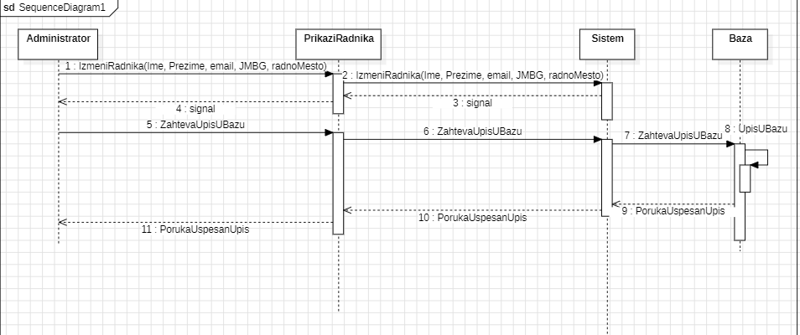

*Slika 6.1.5. Dijagram sekvenci UG19 IzmeniRadnika*

*Slika 6.1.6. Kolaboracioni dijagram UG19 IzmeniRadnika*

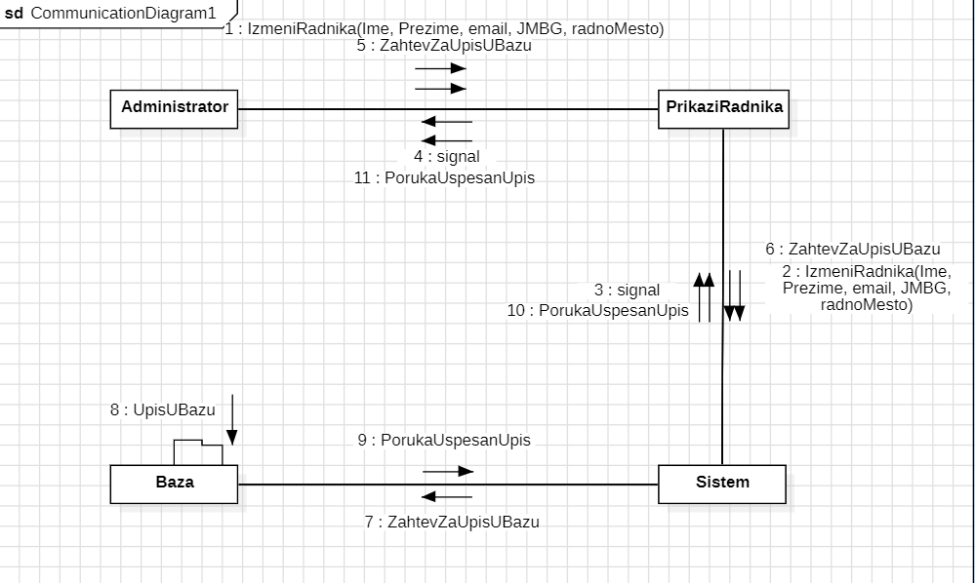

## 6.2. Projektovanje baze podataka

Za potrebe aplikacije projektovana je baza podataka. Dijagram baze podataka je prikazan na slici 6.2.1.

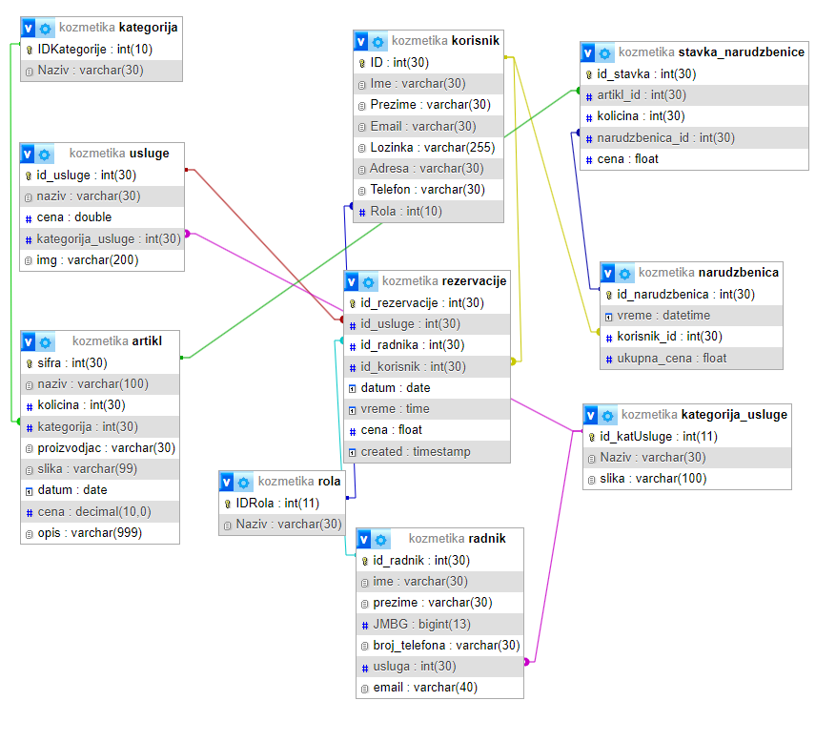

*Slika 6.2.1. Dijagram baze Kozmetika*

Zbog ograničenog obima završnog rada, u daljem tekstu su opisane tri karakteristične tabele.

1. Tabela Artikl

Ova tabela služi za skladištenje informacija o različitim artiklima. Svaki artikal ima svoju jedinstvenu šifru (identifikator), naziv, količinu koja je dostupna, kategoriju kojoj pripada, proizvođača, sliku, datum kada je artikal dodat, opis proizvoda i cenu. Ova tabela omogućava praćenje inventara artikala, njihovu organizaciju po kategorijama, kao i prikazivanje detaljnih informacija o svakom artiklu. Na slici 6.2.2. prikazana je struktura tabele artikl u phpMyAdminu:

*Slika 6.2.2. Tabela artikl*

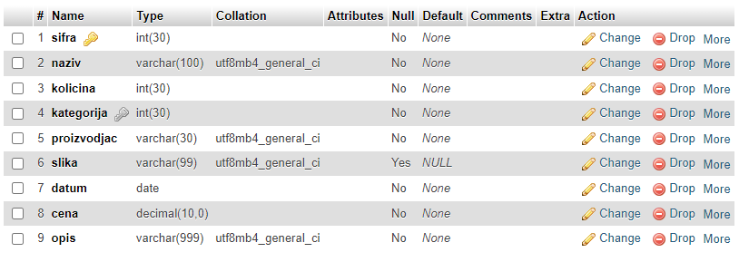

1. Tabela Korisnik

Tabela Korisnik služi za čuvanje informacija o korisnicima sistema. Svaki korisnik ima svoj jedinstveni identifikator (ID), ime, prezime, adresu, broj telefona, lozinku, email adresu i ulogu (rolu) u sistemu. Ova tabela omogućava identifikaciju korisnika, čuvanje njihovih osnovnih informacija, kao i upravljanje njihovim pravima i ulogama u sistemu. Na slici 6.2.3. prikazana je struktura tabele korisnik:

*Slika 6.2.3. Tabela korisnik*

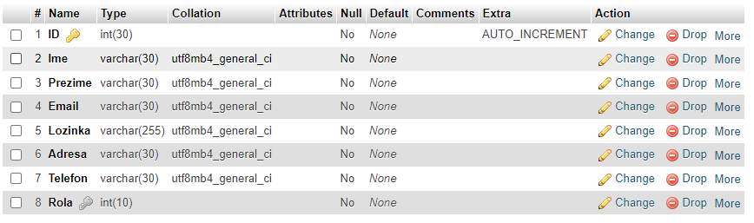

1. Tabela Narudžbenica

Tabela Narudžbenica se koristi za čuvanje informacija o narudžbinama koje su napravili korisnici. Svaka narudžbenica ima svoj jedinstveni identifikator (NarudžbenicaID), vreme kada je napravljena, ID korisnika koji je napravio narudžbinu (KorisnikID) i ukupnu cenu narudžbine. Ova tabela omogućava praćenje narudžbina, identifikaciju korisnika koji su ih napravili i pruža informacije o ukupnoj ceni svake narudžbine. Slika 6.2.4. prikazuje strukturu tabele narudžbenica:

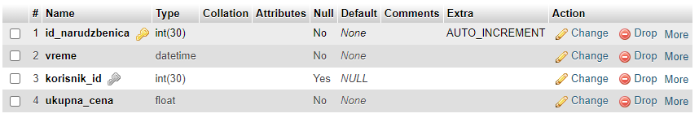

*Slika 6.2.4. Tabela narudžbenica*

## 6.3. Projektovanje korisničkog interfejsa

Zbog ograničenog obima završnog rada, u ovom poglavlјu je prikazan izgled interfejsa za pet karakterističnih slučajeva korišćenja, dok je u prilozima na slikama od A1 do A34 korisnički interfejs sa karakterističnim funkcionalnostima od značaja. Na slikama 6.3.1. i 6.3.2. prikazane su slike početne strane:

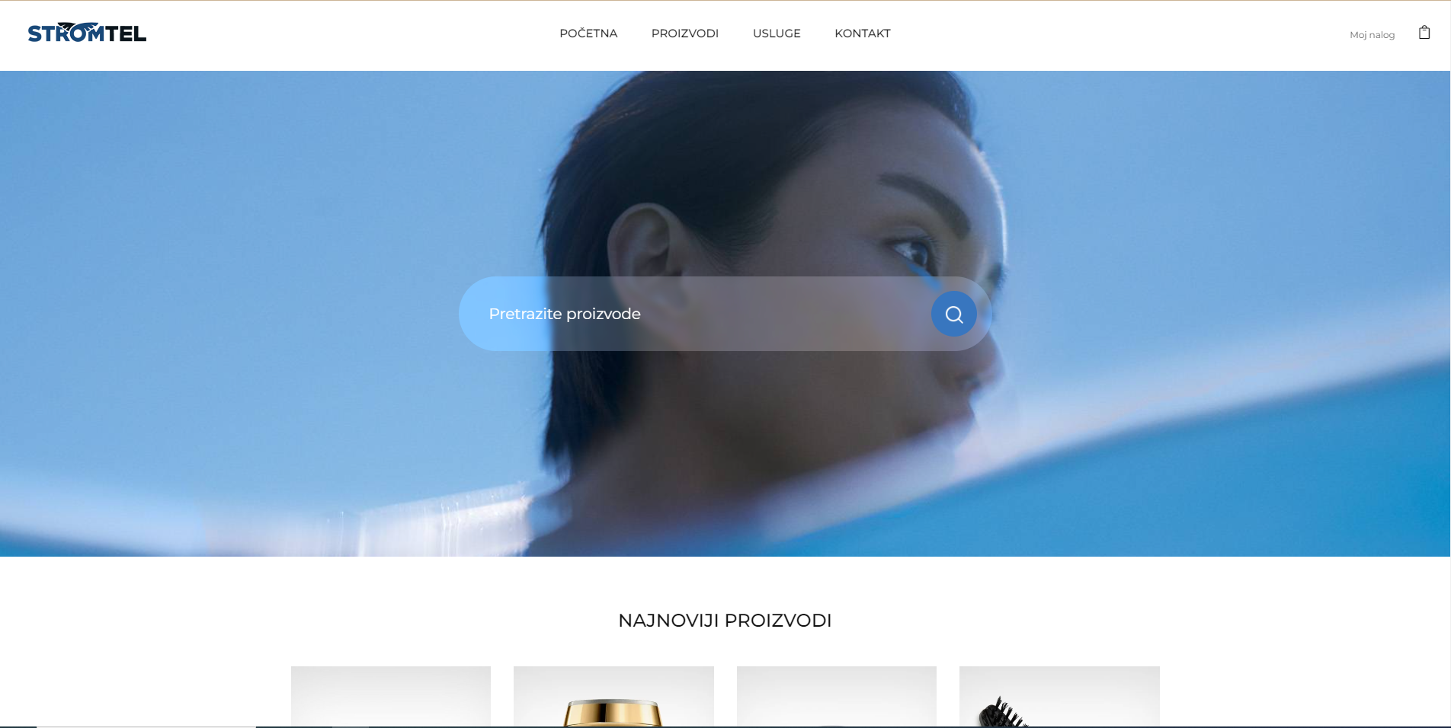

*Slika 6.3.1. Početna strana I deo*

*Slika 6.3.2. Početna strana II deo*

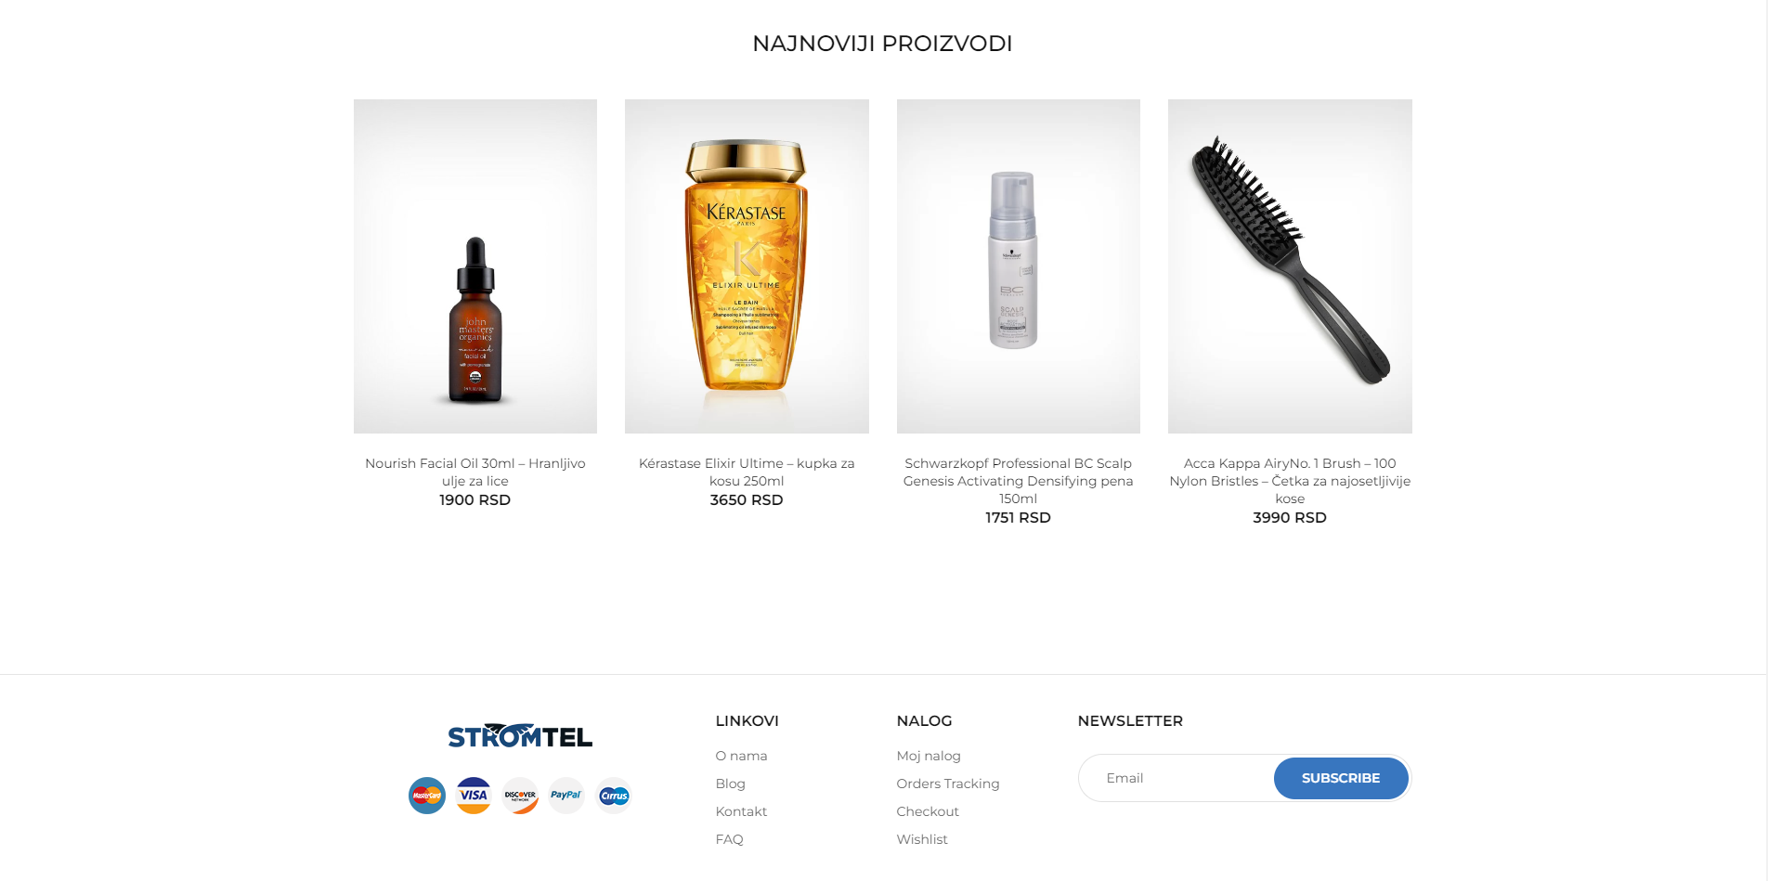

Prvo šta se može na početnoj strani jeste navigacioni bar koji se nalazi na svakoj stranici. Takođe prikazan je i search bar koji služi za pretragu proizvoda po nazivu.  
Na drugom delu početne stranice su generisani najnoviji proizvodi (oni proizvodi koji su najskorije dodati u bazu podataka). I na kraju stranice se nalazi footer koji se takođe pojavaljuje na svakoj stranici. Na slici 6.3.3. je prikazan kod početne stranice:

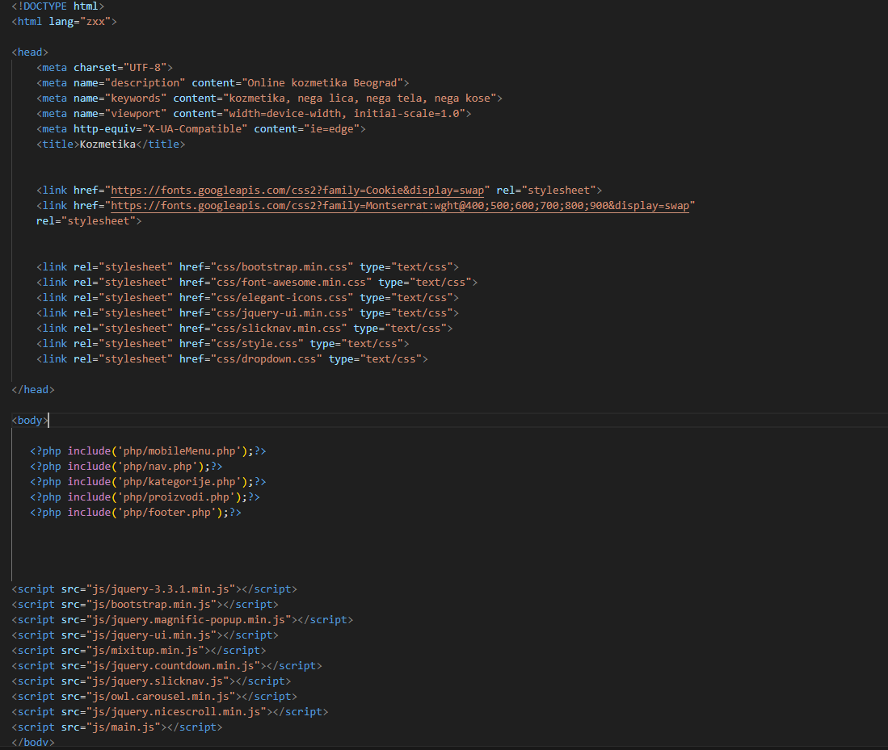

*Slika 6.3.3. Kôd početne stranice*

Na slici 6.3.4. prikazan je kod dela proizvodi koji prikazuje najnovije proizvode, kako bi prikazali logiku jednog od delova početne stranice:

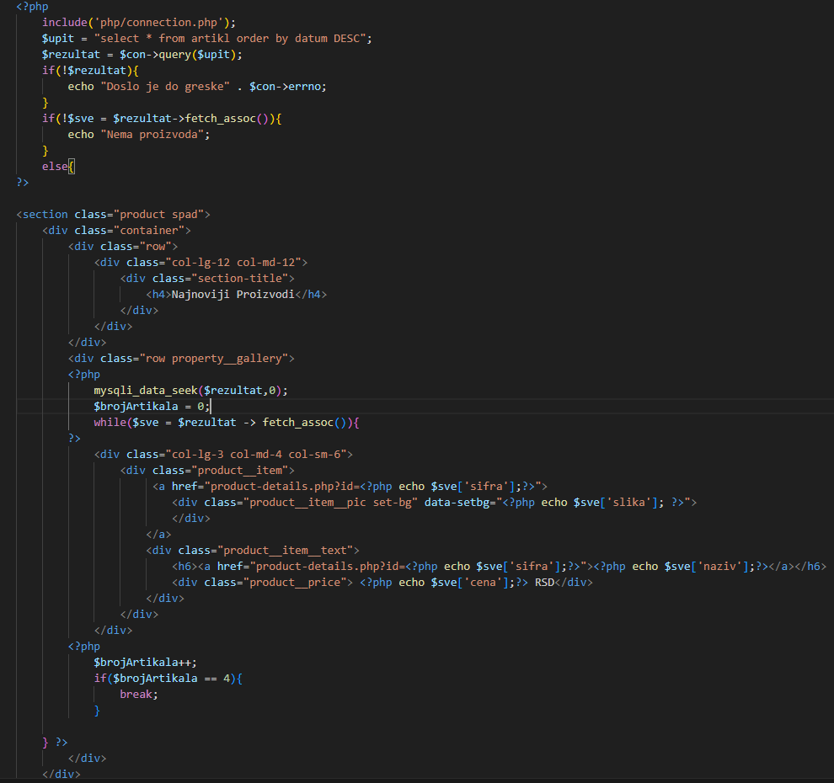

*Slika 6.3.4. Najnoviji proizvodi kod*

Stranica product-details prikazana je na slici 6.3.5.

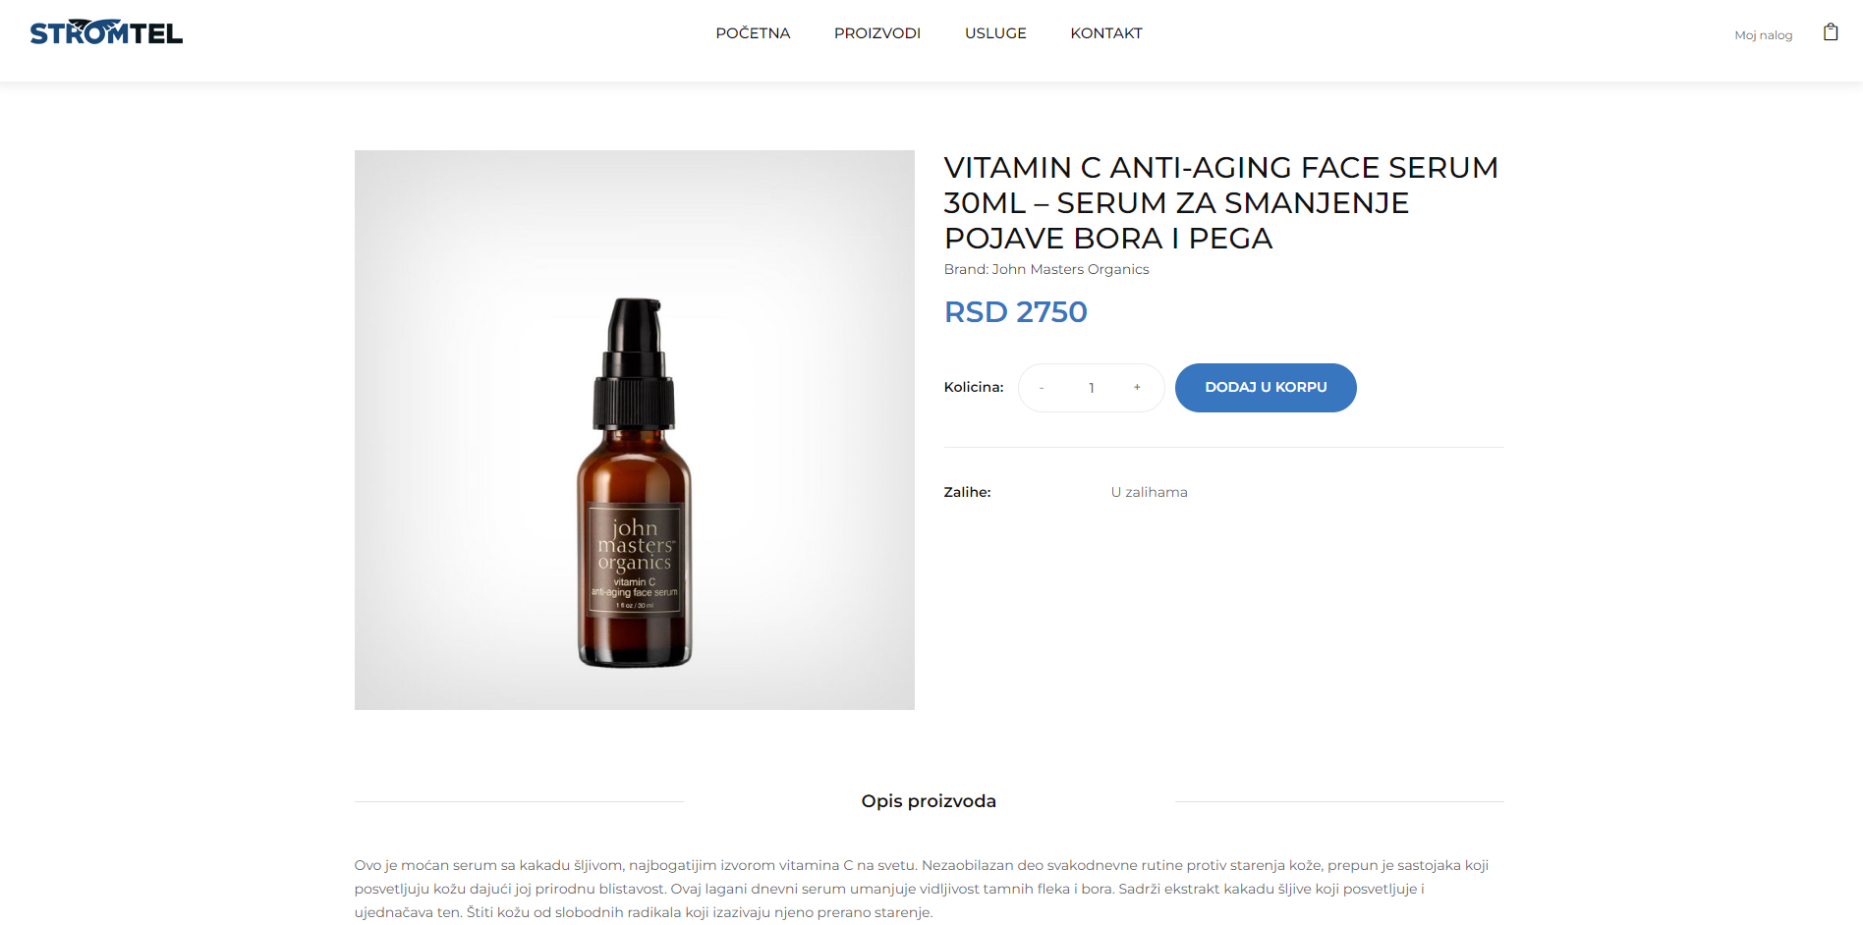

*Slika 6.3.5. Stranica product-details*

Klikom na artikl pristupamo stranici koja nam pruža detalje o artiklu koji je kliknut. Na ovoj stranici su prikazani naslov, brend, slika, opis i zaliha artikla. Na ovoj stranici se može izabrati željena količina i dodati u korpu klikom na dugme *Dodaj u korpu*. Nakon što kliknemo na dugme aplikacija šalje korisnika na stranicu *Korpa* gde se prikazuje uspešno dodavanja artikla u korpu. Na slici 6.3.6. možemo videti deo koda koji stoji iza ove stranice:

*Slika 6.3.6. Deo koda stranice product-details*

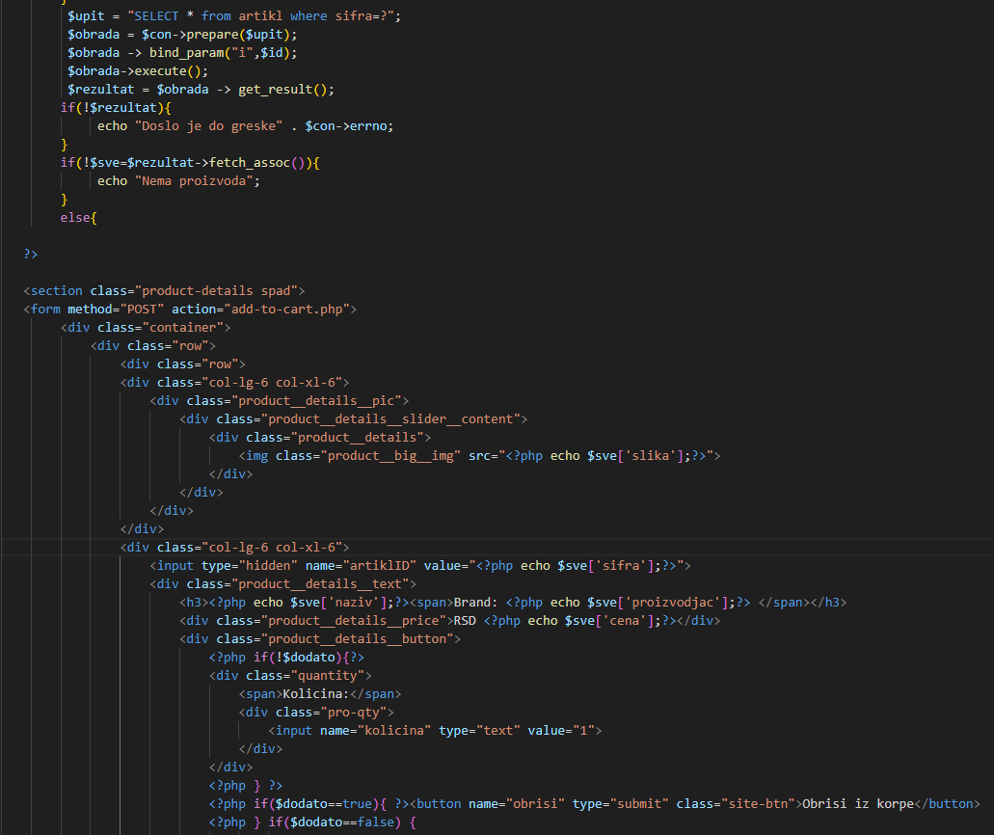

Na slici 6.3.7. prikazana je stranica shop:

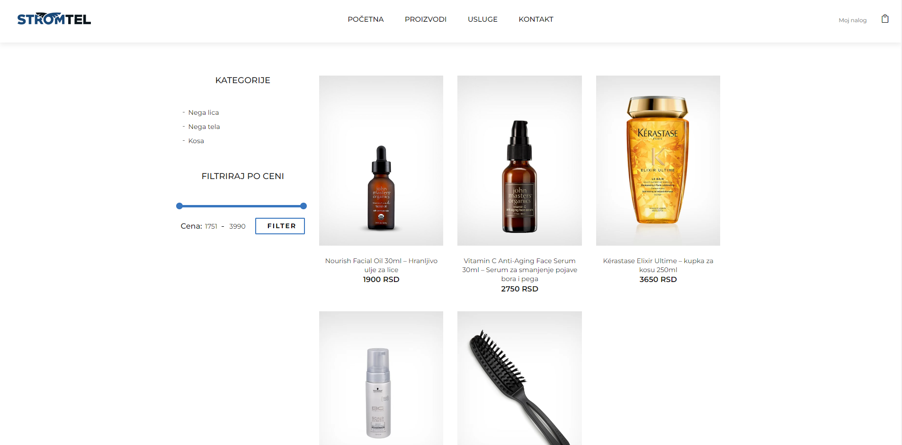

*Slika 6.3.7. Stranica shop*

Na stranici shop su prikazani svi proizvodi iz baze. Prikazane su njihove slike, naslov i cena. Klikom na bilo koje od ovih slika artikla ili na njihov naziv aplikacija otvara stranicu product-details koja će opširnije dati detalje o traženom artiklu i mogućnost ubacivanja u korpu. Sa leve strane takođe se nalaze sekcije kategorije i filtriraj po ceni koja omogućava pregled proizvoda po kategorijama ili po datom rasponu cene. Na slici 6.3.8. prikazan je deo koda stranice shop:

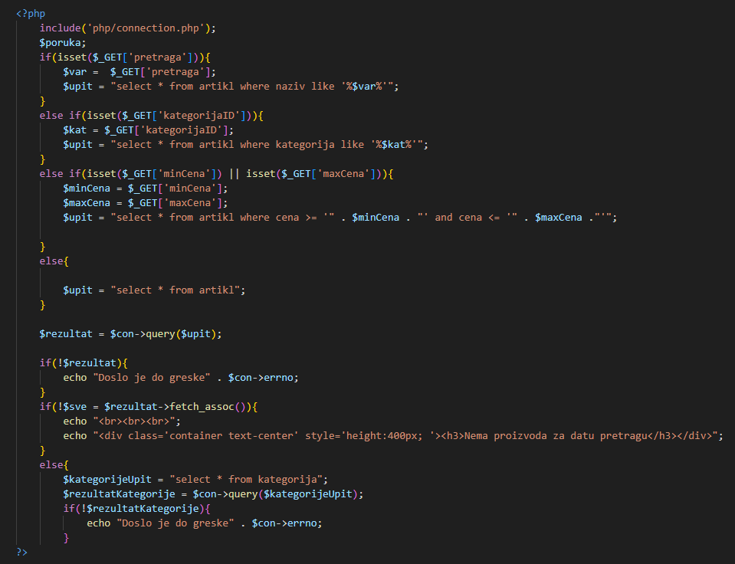

*Slika 6.3.8. Deo funkcionalnosti stranice shop*

Na slici 6.3.9. prikazana je stranica za dodavanje artikla kojoj može pristupiti samo administrator sistema.

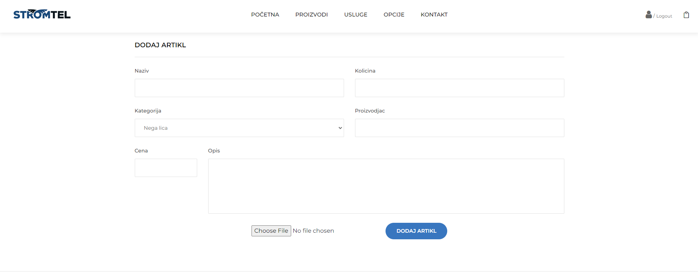

*Slika 6.3.9. stranica dodaj proizvod*

Na ovoj stranici administrator može dodati novi proizvod u bazu podatka. Za dodavanje proizvoda potreban je naziv, količina, kategoriju bira iz padajućeg menija, naziv proizvođača, cena i opis o proizvodu. Takođe obavezno je dodavanje i slike proizvoda. Pritiskom na dugme *Dodaj artikl* proizvod se dodaje u bazu. Ukoliko neko od polja nije popunjeno aplikacija neće izvršiti dodavanje i obavestiće admina da su sva polja obavezna. Na slici 6.3.10. prikazan je deo koda ove funkcionalnosti:

*Slika 6.3.10. Dodaj artikl*

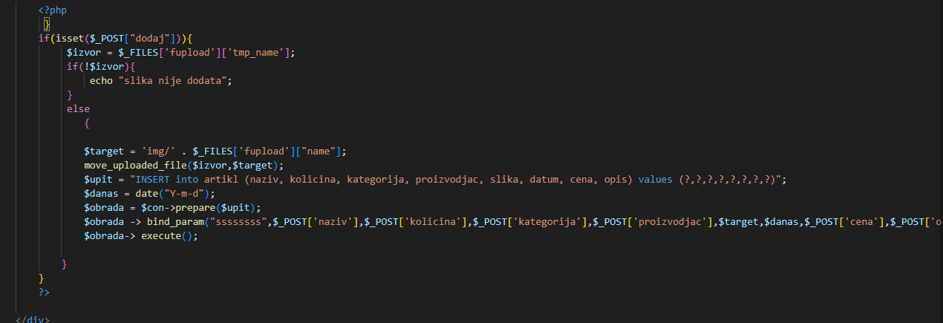

Na slici 6.3.11. prikazana je stranica zalihe kojoj može pristupiti samo moderator.

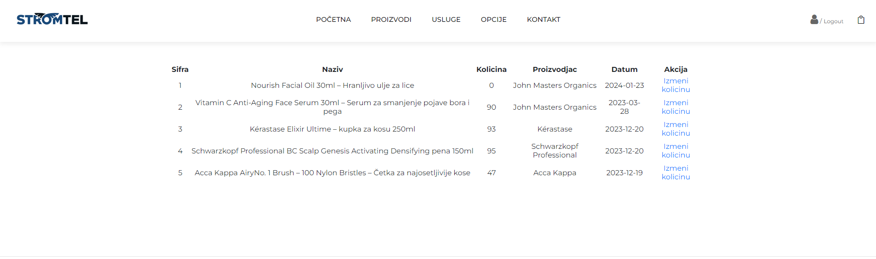

*Slika 6.3.11. Stranica zalihe*

Na stranici zalihe može se uočiti tabela koja prikazuje sve artikle iz baze. Pritiskom na dugme *Izmeni količinu* jednog od ovih artikala dobijamo stranicu prikazanu na slici 6.3.12.

*Slika 6.3.12. Izmeni količinu artikla*

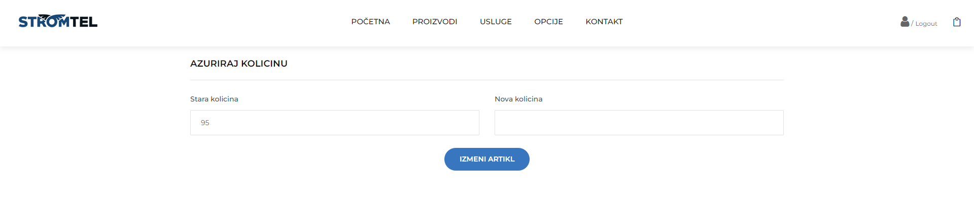

Na ovoj stranici može se videti stara količina traženog artikla. Potrebno je upisati novu količinu koja se upisuje u bazu podataka pritiskom na dugme *Izmeni artikl.* Na slici 6.3.13. prikazan je kod koji menja količinu artikla:

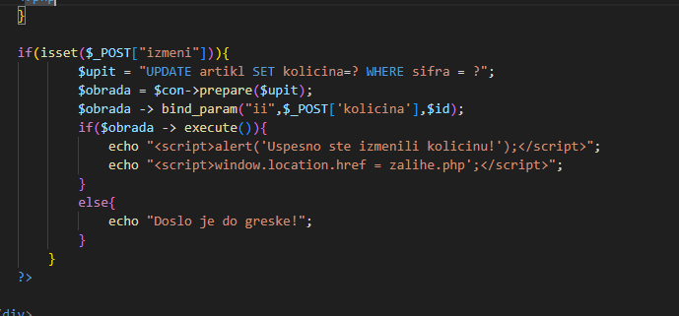

*Slika 6.3.13. Kod za izmenu količine artikla*

# 7. Zaključak

U modernom poslovnom okruženju, efikasno vođenje kozmetičkih salona predstavlja ključni faktor uspeha. Iz tog razloga, razvoj Web aplikacije za upravljanje poslovanjem kozmetičkog salona igra presudnu ulogu u optimizaciji operativnih procesa i unapređenju korisničkog iskustva. Kroz analizu specifičnih zahteva ovog sektora i primenu odgovarajućih metodologija razvoja softvera, stvoreno je rešenje koje olakšava vođenje poslovanja vlasnicima salona, kao i pružanje boljeg iskustva korisnicima. Larmanova metoda razvoja omogućila je iterativni pristup razvoju, što je omogućilo brzo prilagođavanje promenama i kontinuirano poboljšanje aplikacije tokom vremena. Korisnički zahtevi su bili fokusirani na potrebu kozmetičkih salona za efikasnim vođenjem poslovanja, praćenjem inventara, zakazivanjem termina i unapređenjem korisničkog iskustva. Svrha aplikacije je bila pružanje sveobuhvatnog rešenja koje olakšava vlasnicima salona, kao i njihovim klijentima, moderatorima i administratorima, vođenje poslovnih procesa i poboljšanje korisničkog iskustva. Međutim, kako bi se dodatno unapredila funkcionalnost i konkurentnost aplikacije, moguće je razmotriti implementaciju dodatnih funkcija poput integracije sa online plaćanjem, unapređenje sistema za naručivanje ili personalizovane marketinške kampanje. Ovaj projekat nije samo softversko rešenje, već i strateški alat koji pomaže salonima da ostanu konkurentni i prilagode se zahtevima savremenog tržišta. Takođe, dodavanje mogućnosti za automatizaciju administrativnih procesa, kao što su generisanje izveštaja o poslovanju ili automatizovano slanje podsetnika o zakazanim terminima, može znatno olakšati rad osoblja i unaprediti efikasnost salona. Kroz kontinuirano unapređenje i prilagođavanje potrebama tržišta, ova aplikacija može postati ključni alat za poslovanje kozmetičkih salona u budućnosti.

**Literatura**

[1] Radić, G. *Softversko inžinjerstvo.* Prvo izdanje. Beograd: Visoka škola strukovnih studija za informacione tehnologije, 2017.

[2] SDLC - Waterfall Model, dostupno na: <https://www.tutorialspoint.com/sdlc/sdlc_waterfall_model.htm> (datum pristupa: 27.02.2024.)

[3] SDLC – V-Model, dostupno na: <https://www.tutorialspoint.com/sdlc/sdlc_v_model.htm>, (datum pristupa: 27.02.2024.)

[4] SDLC – Iterative model, dostupno na: <https://www.tutorialspoint.com/sdlc/sdlc_iterative_model.htm>, (datum pristupa: 27.02.2024.)

[5] Larman, 2013, dostupno na: <https://www.scribd.com/doc/124420843/Larman> (datum pristupa: 29.02.2024.)

[6] Projektovanje softvera, 2020, dostupno na: <https://www.researchgate.net/profile/Sinisa-Vlajic/publication/344459754_PROJEKTOVANE_SOFTVERA_SKRIPTA_-_RADNI_MATERIJAL_-_2020/links/5f7efd60299bf1b53e16133a/PROJEKTOVANE-SOFTVERA-SKRIPTA-RADNI-MATERIJAL-2020.pdf>, (datum pristupa: 29.02.2024.)

[7] HTML Osnove, 2017, dostupno na: <https://poslovnainformatika.rs/elektronsko-poslovanje/html-osnove/?cn-reloaded=1> (datum pristupa: 29.02.2024.)

[8] Šta je HTML?, dostupno na: <https://www.internet-academy.com/sta-je-html> (datum pristupa: 03.04.2024.)

[9] CSS Introduction, 2018, dostupno na: <https://www.geeksforgeeks.org/css-introduction/>  
(datum pristupa: 03.03.2024.)

[10] Bootstrap, 2022, dostupno na: <https://www.techtarget.com/whatis/definition/bootstrap>  
(datum pristupa: 04.03.2024.)

[11] A Comprehensive Guide to PHP Programming: What You Need to Know, 2014, dostupno na: <https://codeinstitute.net/global/blog/what-is-php-programming/>  
(datum pristupa: 04.03.2024.)

[12] What Is MySQL?, 2023, dostupno na: <https://www.oracle.com/mysql/what-is-mysql/#relational-database-management> (datum pristupa: 20.03.2024.)

**Prilozi**

Prilog A1 – Početna stranica I deo



Prilog A2 – Početna stranica II deo



Prilog A3 – Svi proizvodi I deo  
  
Prilog A4 – Svi proizvodi II deo

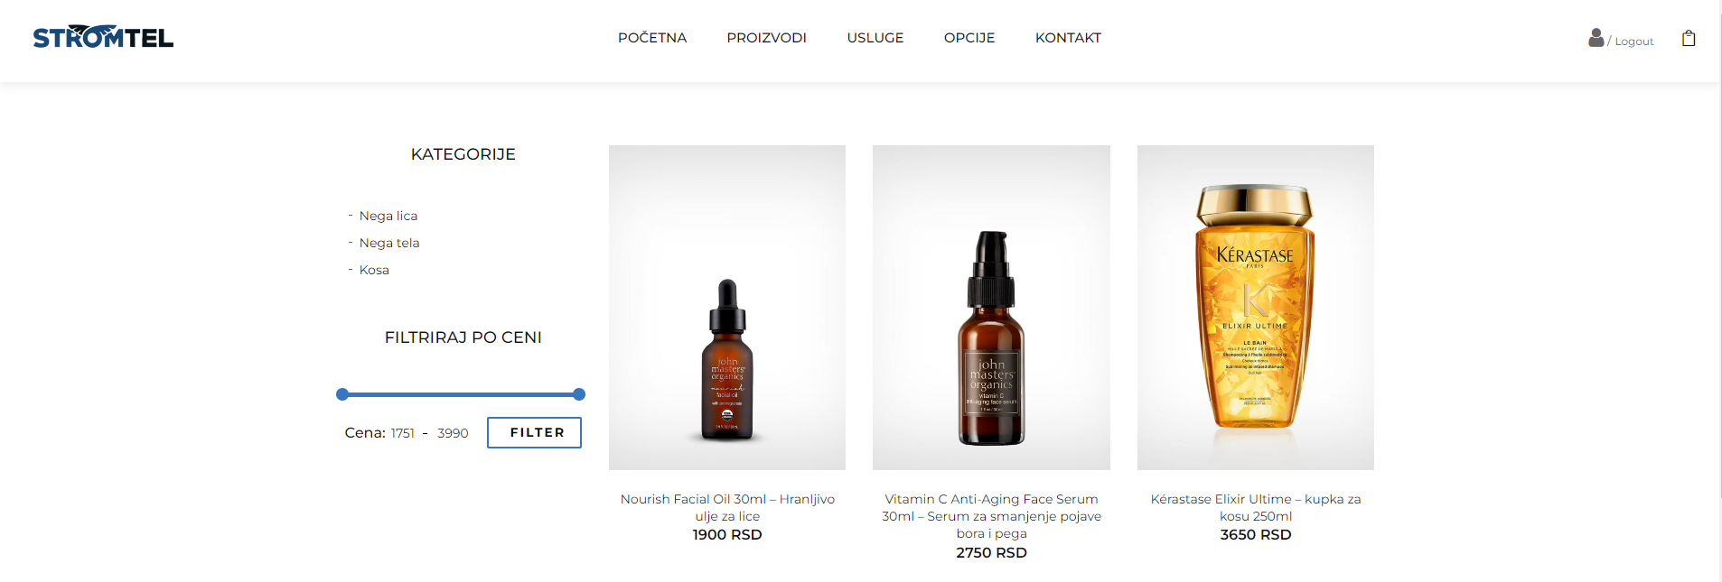

Prilog A5 – Detalji o proizvodu stranica I deo

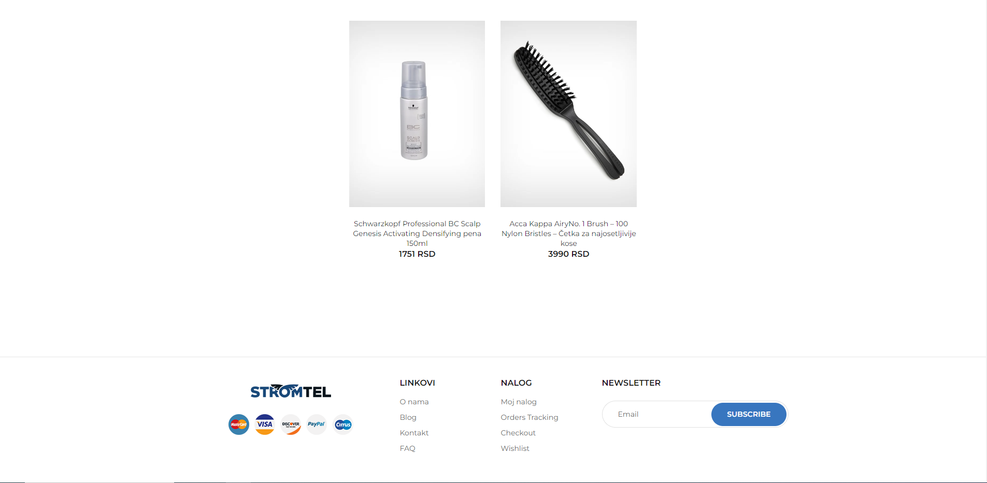

Prilog A6 – Detalji o proizvodu II deo

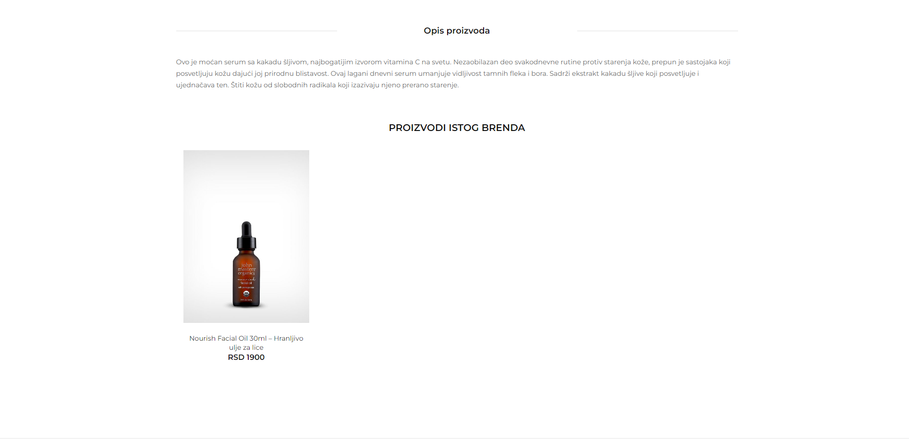

Prilog A7 – Login stranica

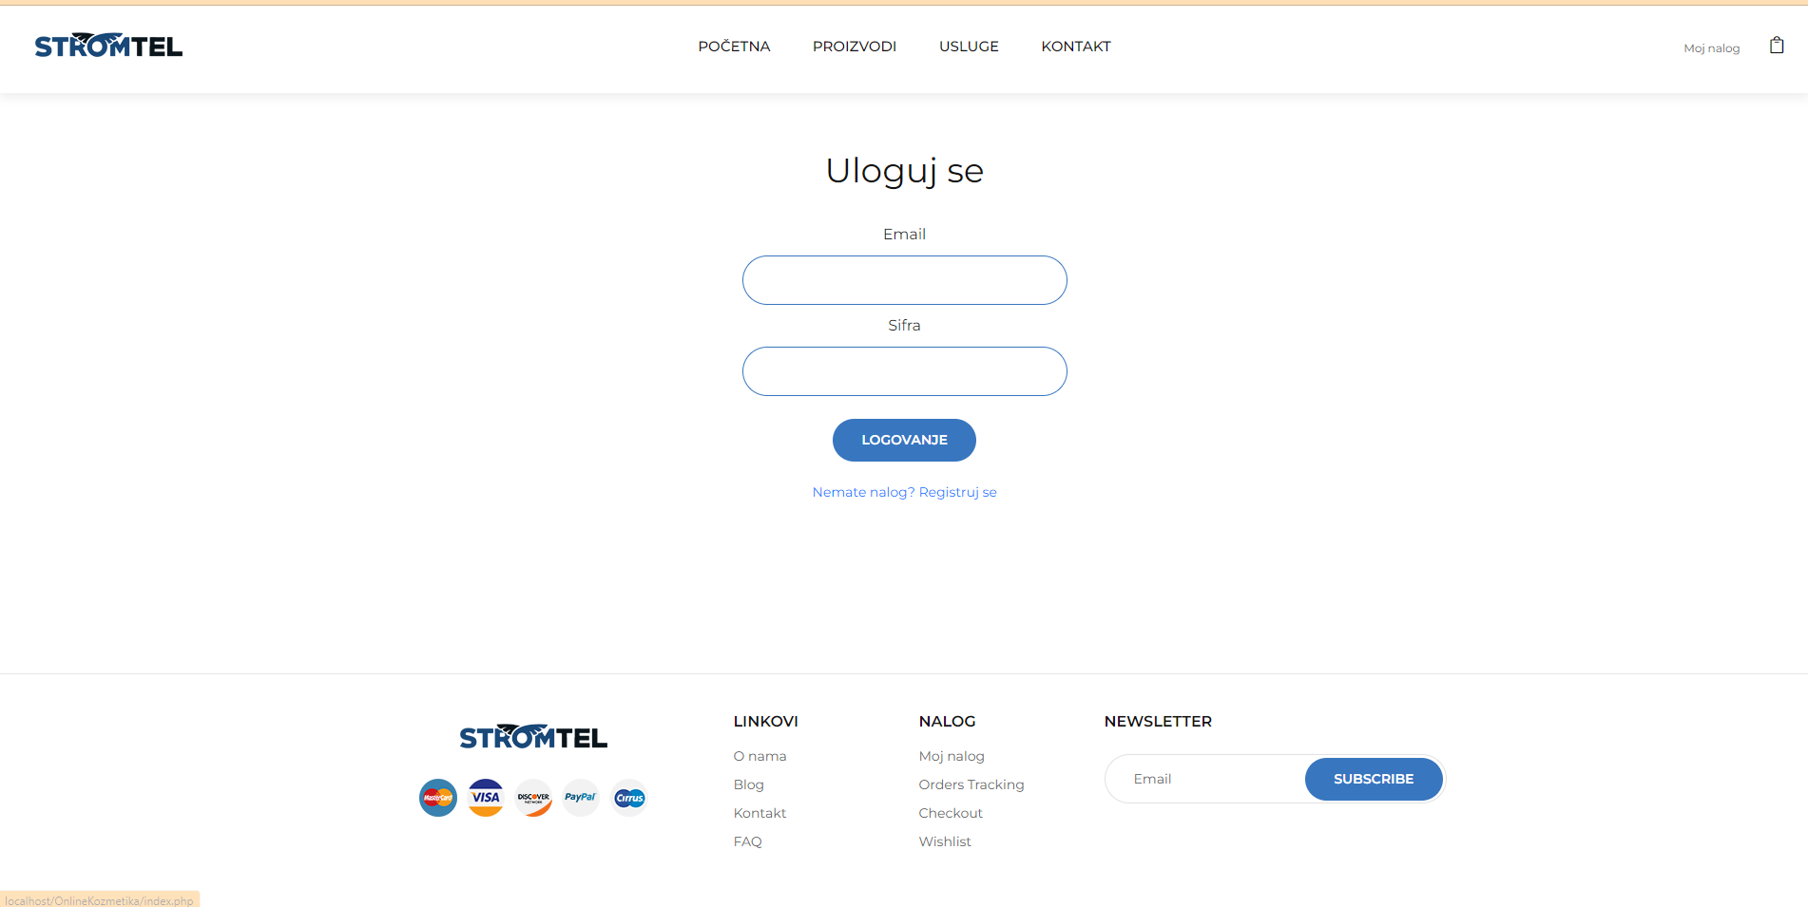

Prilog A8 – Register stranica

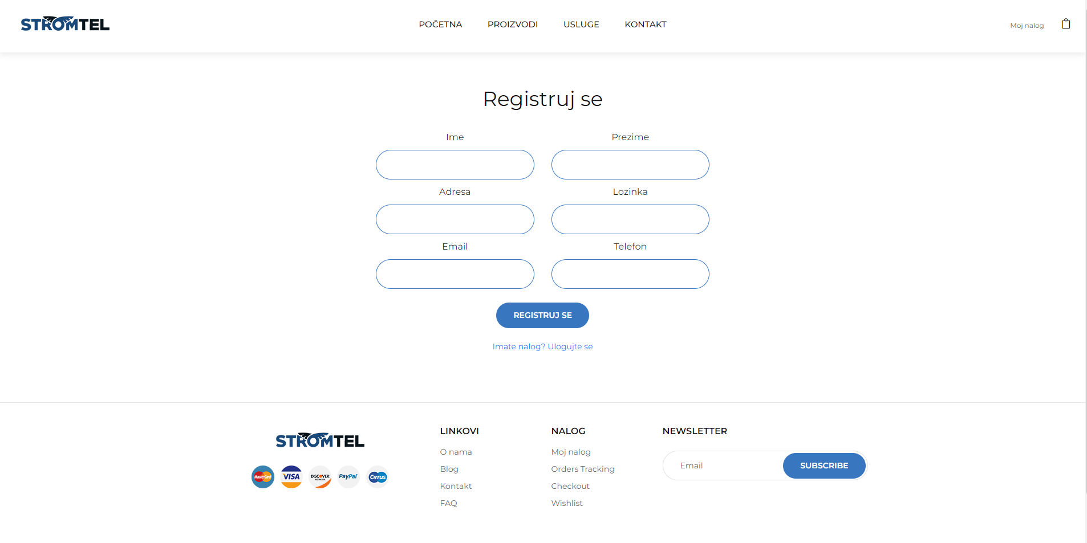

Prilog A9 – Kontakt stranica

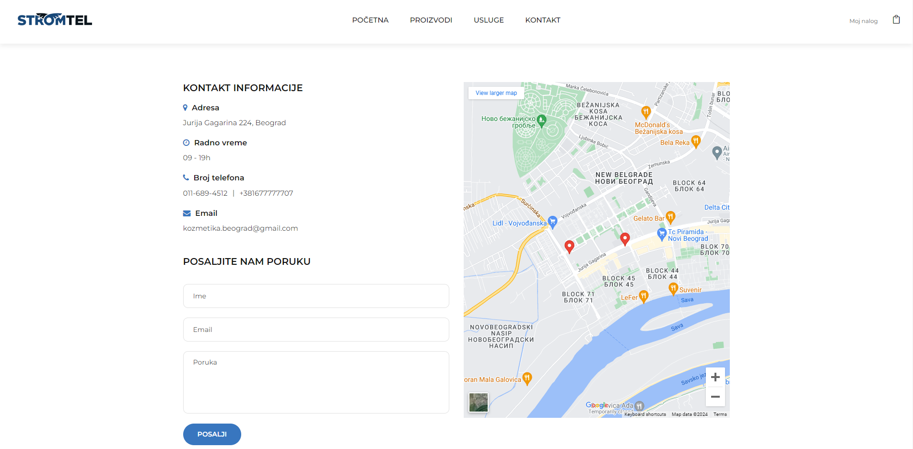

Prilog A10 – Usluge stranica  
  
  
  
Prilog A11 – Zakazivanje termina za konkretnu uslugu (u ovom slučaju usluga masaže)

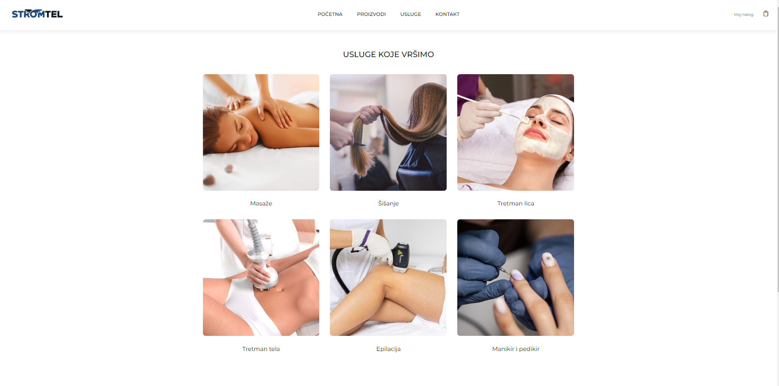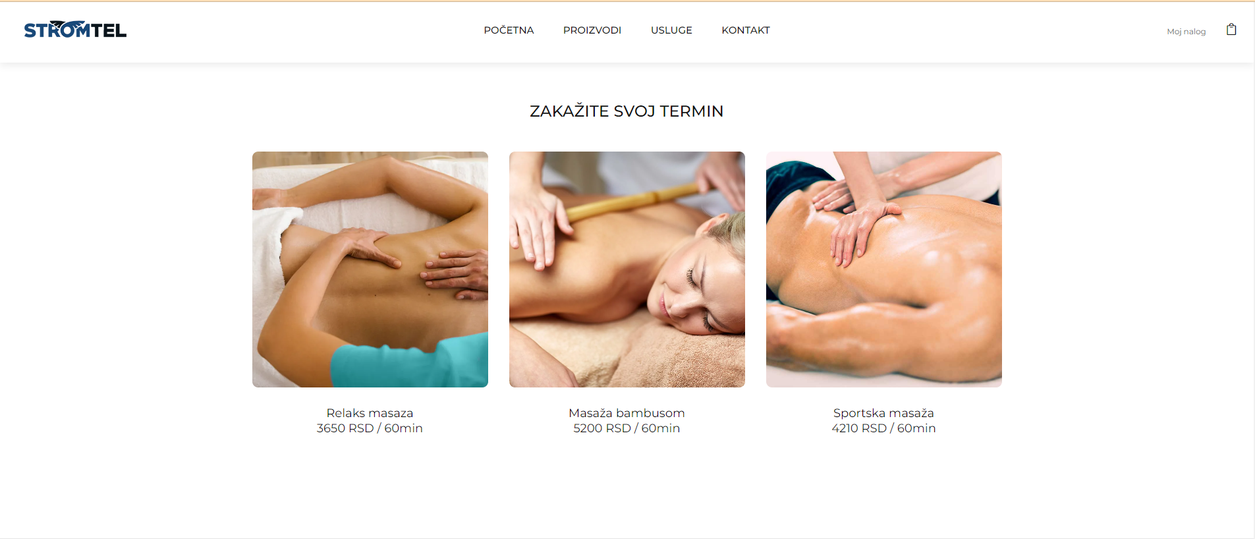

Prilog A12 – Prikazivanje obaveštenja ukoliko korisnik nije ulogovan a pokušava da zakaže termin

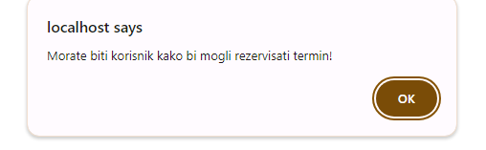

Prilog A13 – Provera dostupnosti termina za izabranu uslugu

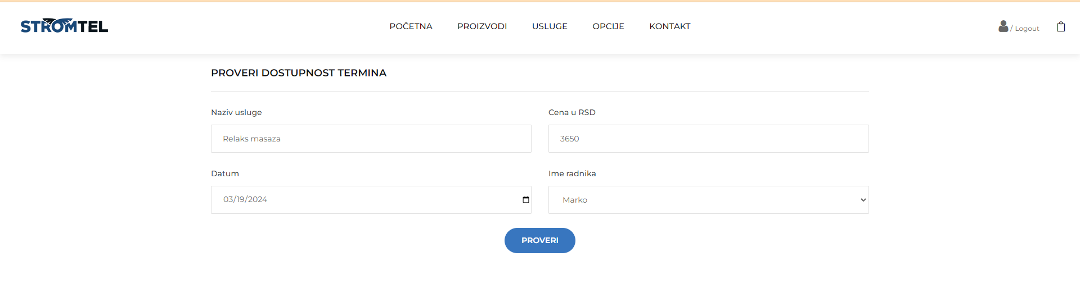

Prilog A14 – Zakazivanje termina

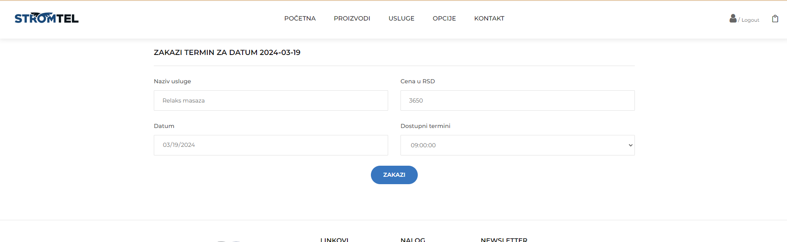

Prilog A15 – Moj nalog stranica

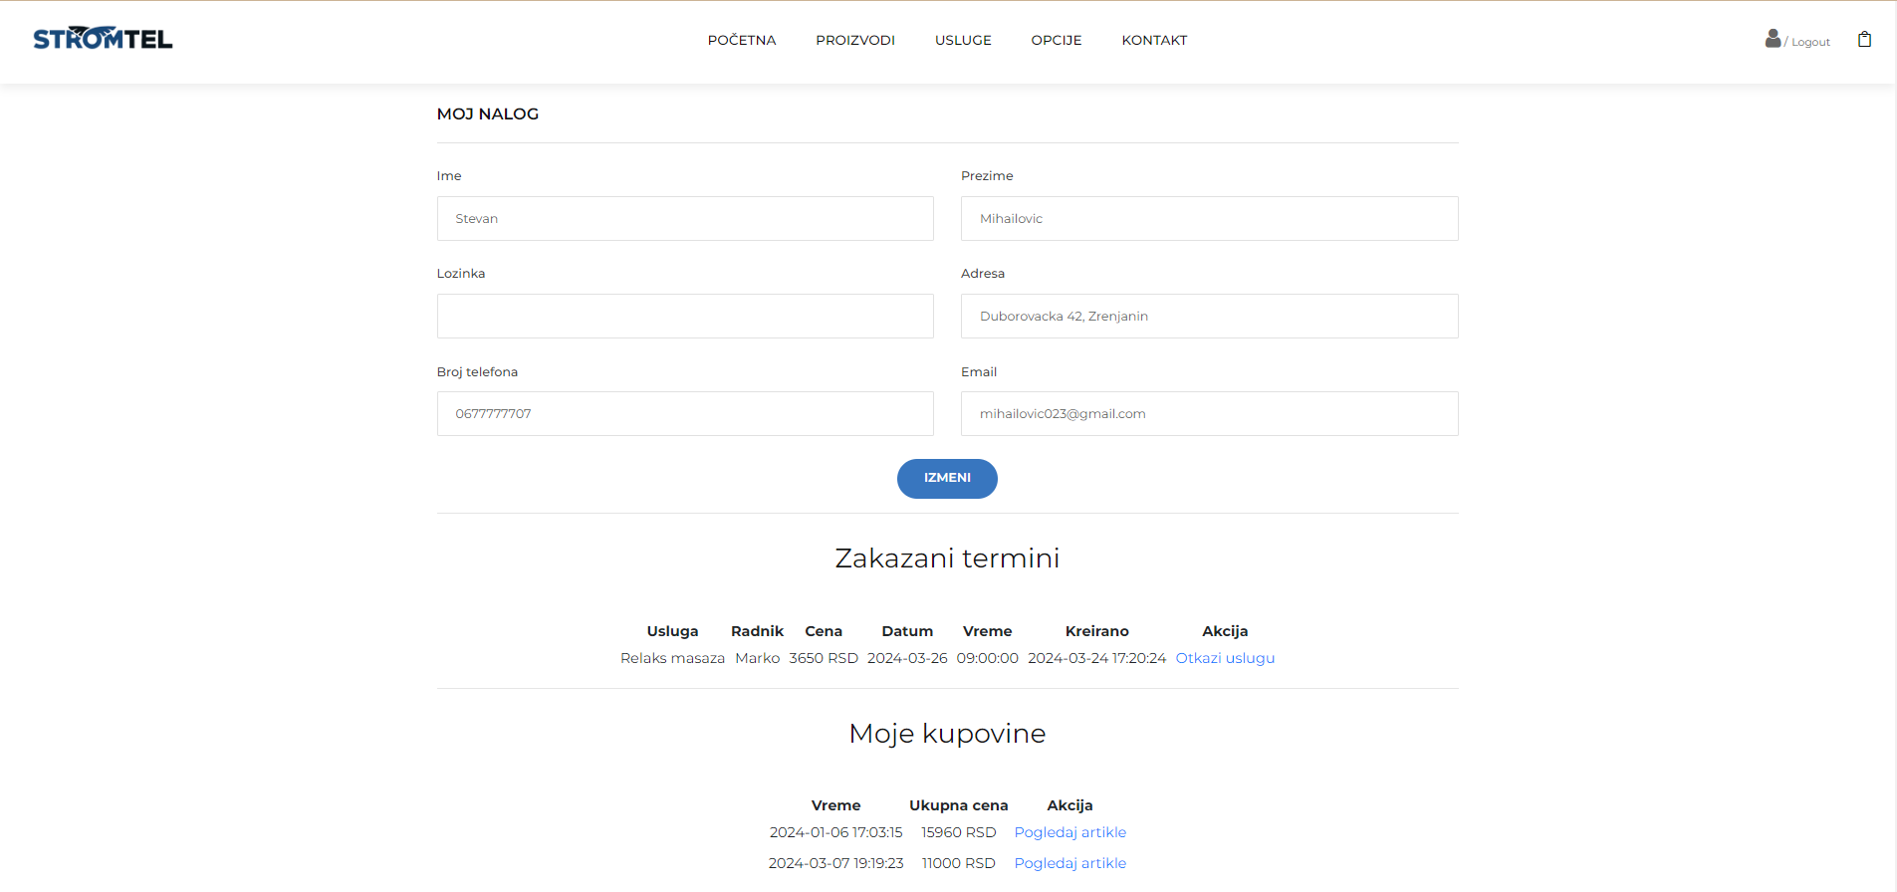

Prilog A16 – Otkazivanje zakazanog termina

Prilog A17 – Korpa

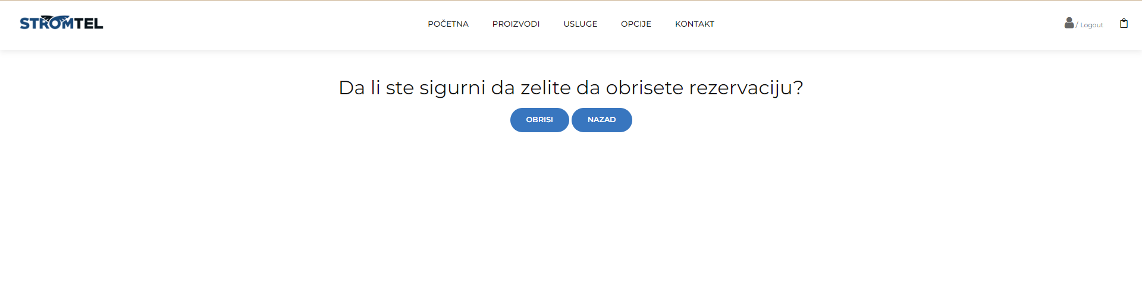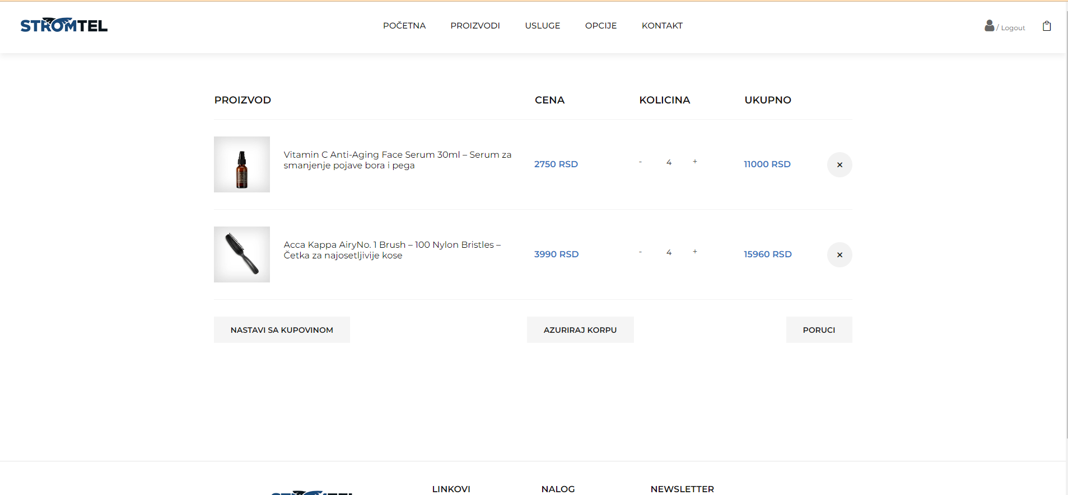

Prilog A18 – Checkout stranica

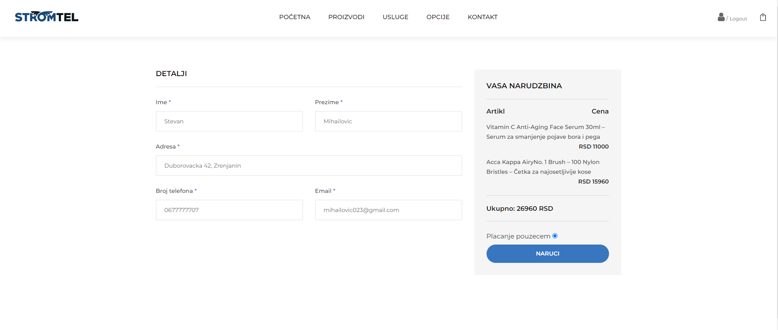

Prilog A19 – Pregled narudžbine

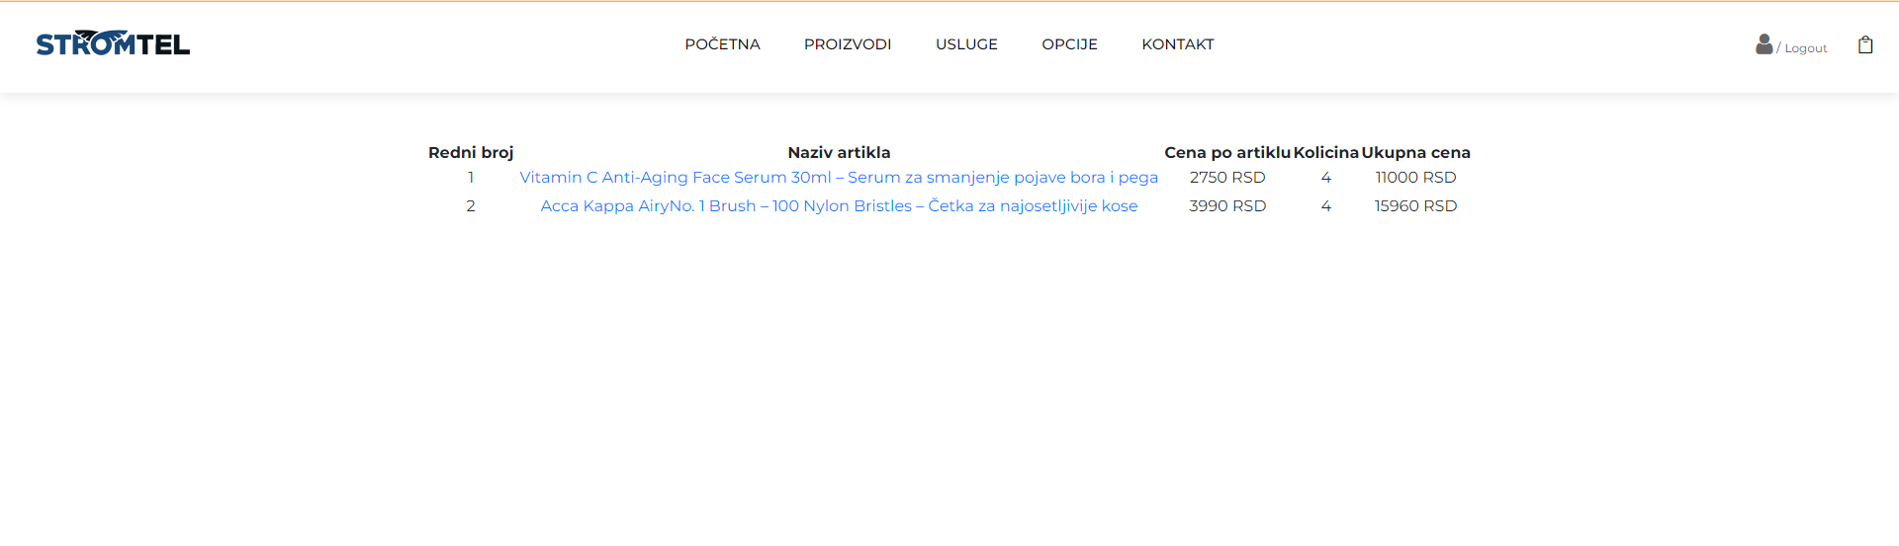

Prilog A20 – Izgled menija kod administrator



Prilog A21 – Izgled menija kod moderator



Prilog A22 – Upravljanje korisnicima (administrator i moderator)

Prilog A23 – Forma za izmenu podataka korisnika (Upravljaj korisnicima u opadajućem meniju opcije)

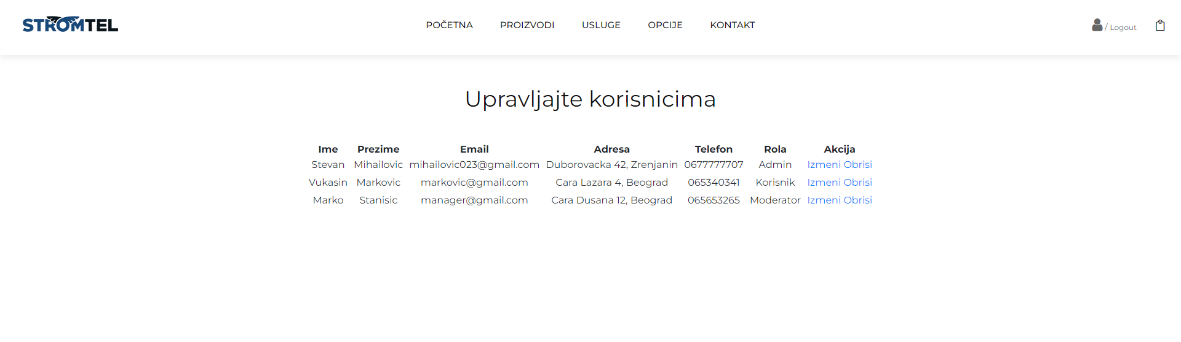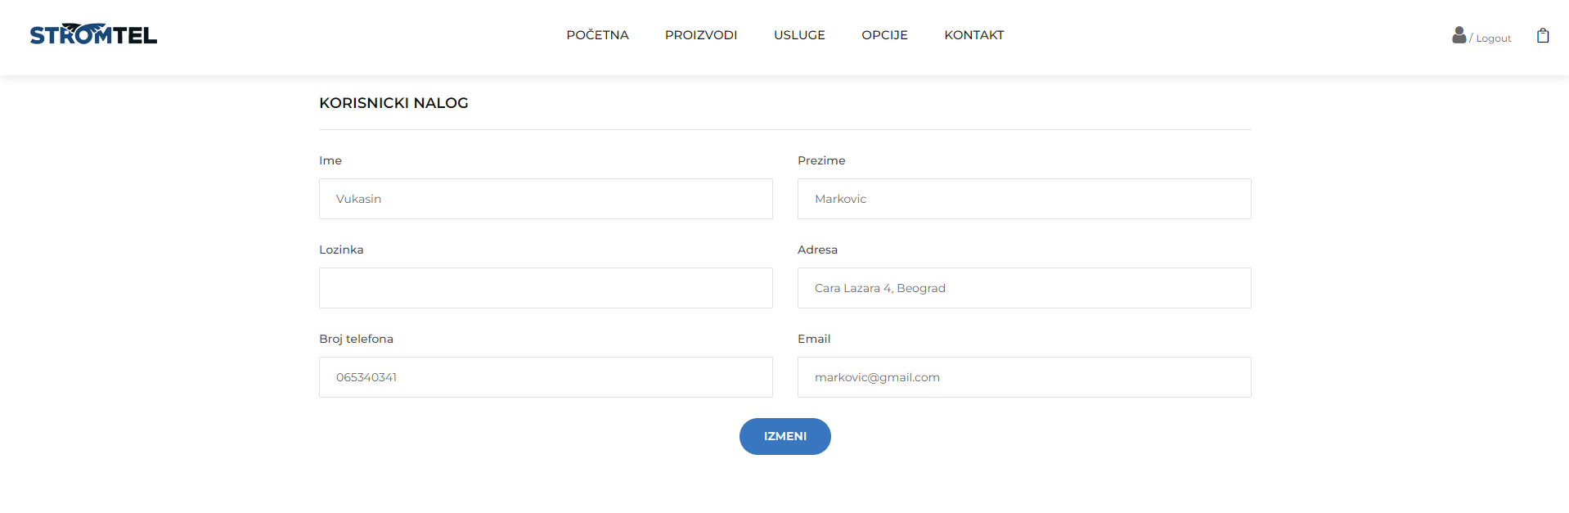

Prilog A24 – Forma za dodavanje novog proizvoda (Dodaj artikl u opadajućem meniju opcije)

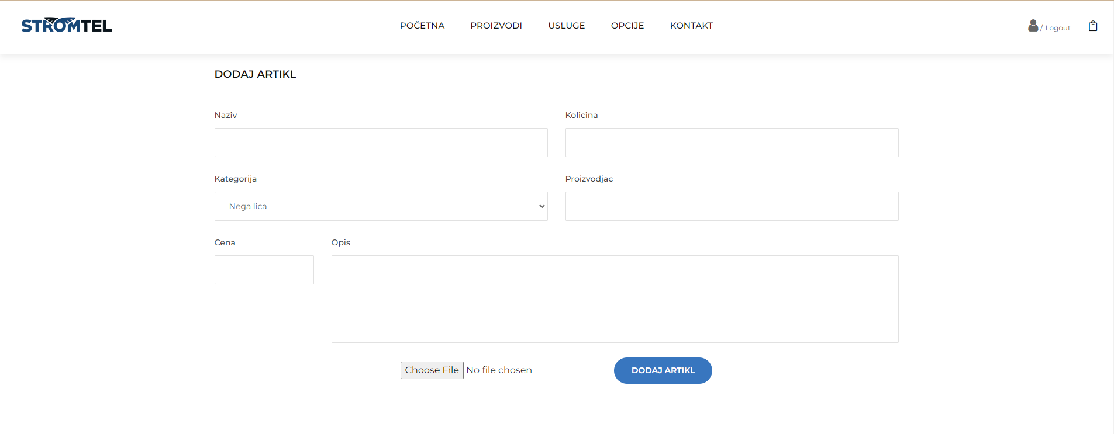

Prilog A25 – Pregled svih narudžbina u sistemu (Narudžbine u opadajućem meniju opcije)



Prilog A26 – Pregled svih zakazanih termina u sistemu (Rezervacije u opadajućem meniju opcije)

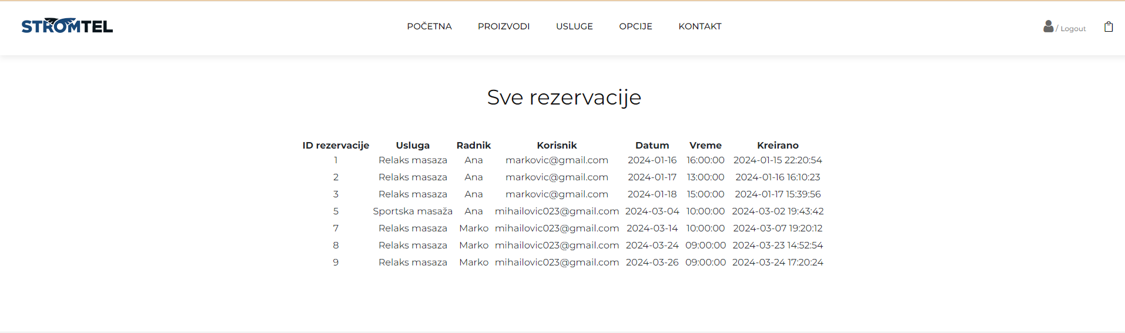

Prilog A27 – Upravljanje radnicima (opadajući meni opcije, forma za dodavanje novog radnika I pregled radnika u sistemu, opcije za izmenu i brisanje)

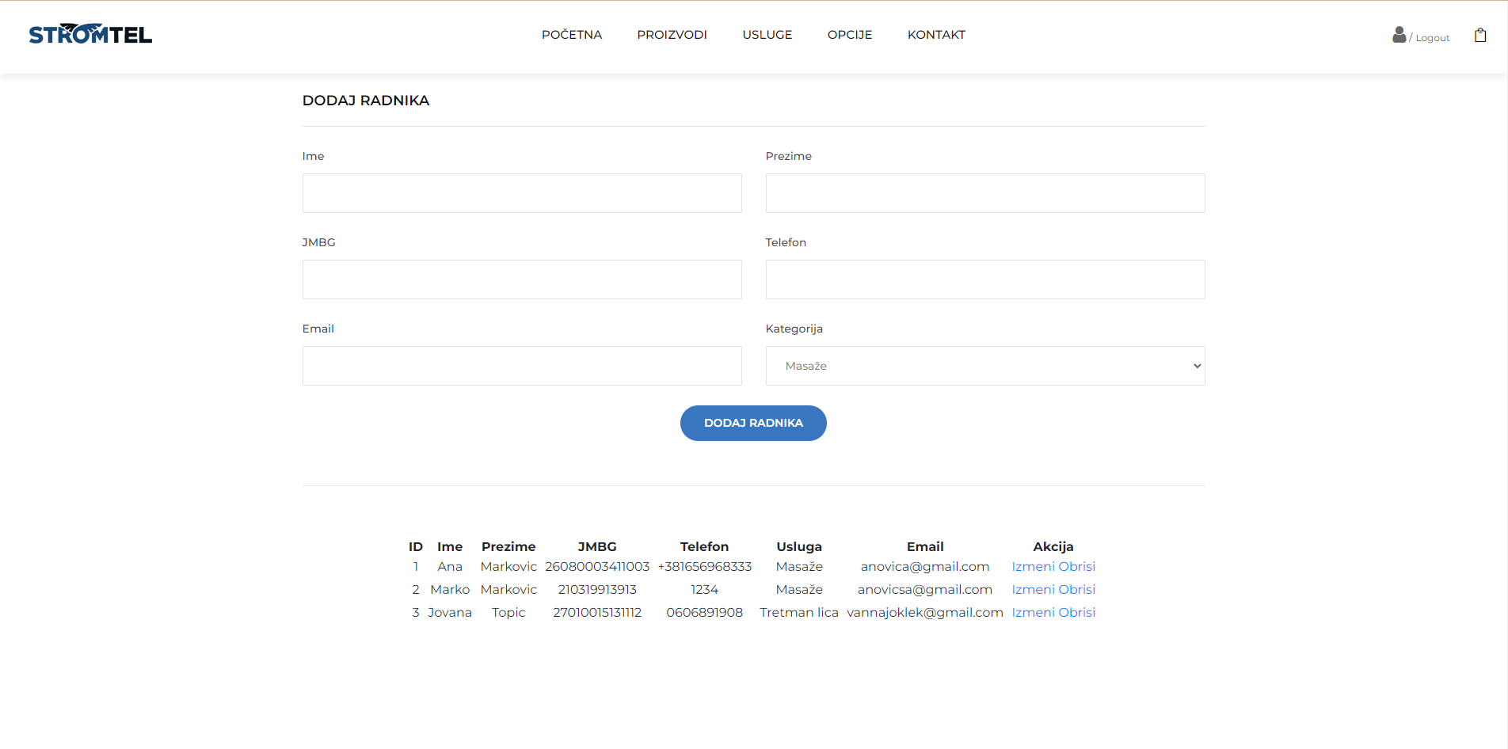

Prilog A28 – Forma za izmenu podataka radnika

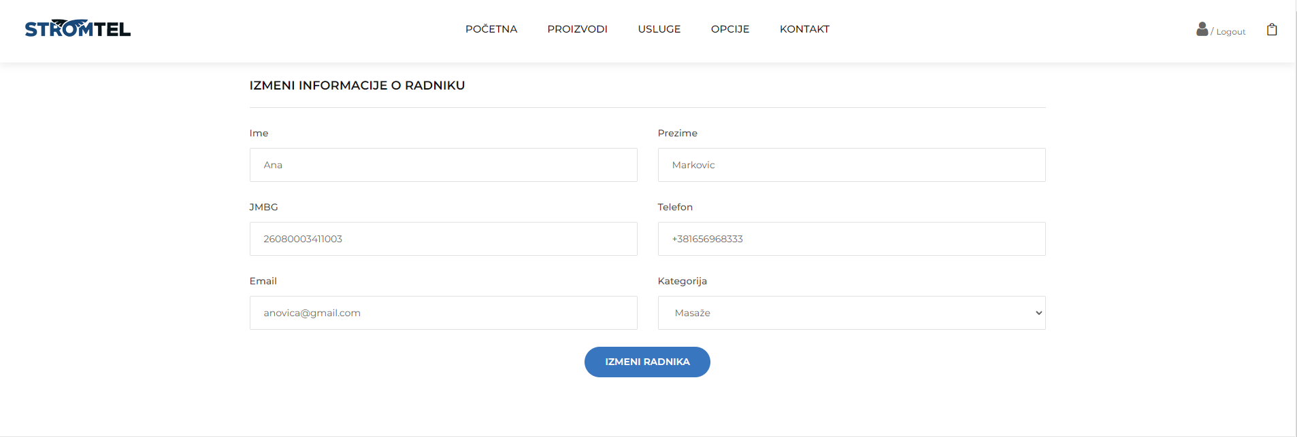

Prilog A29 – Dodaj uslugu (opadajući meni opcije)

Prilog A30 – Zaliha (opadajući meni opcije kod moderatora, prikaz svih proizvoda u sistemu i njihove količine)

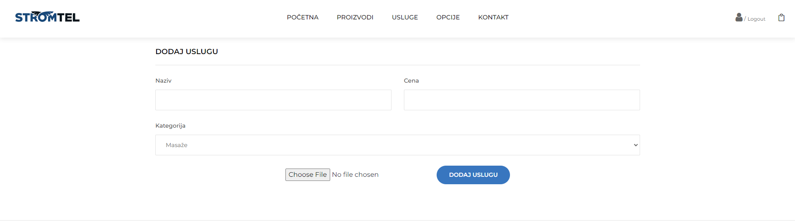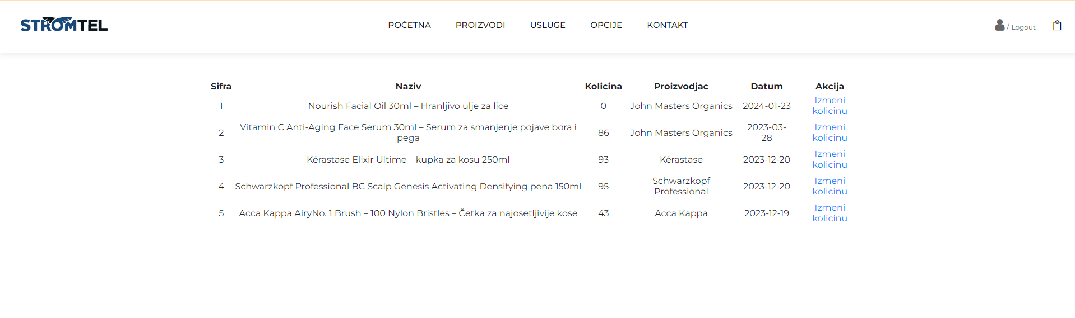

Prilog A31 – Forma za izmenu količine proizvoda

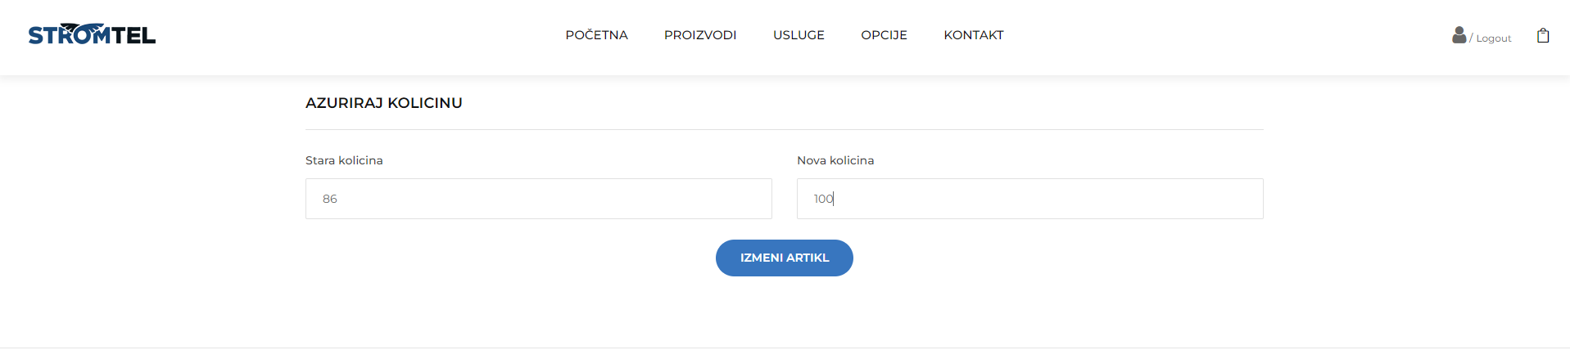

Prilog A32 – Izgled detalji o proizvodu stranice kada je ulogovan administrator (mogućnost izmene i brisanja artikla)

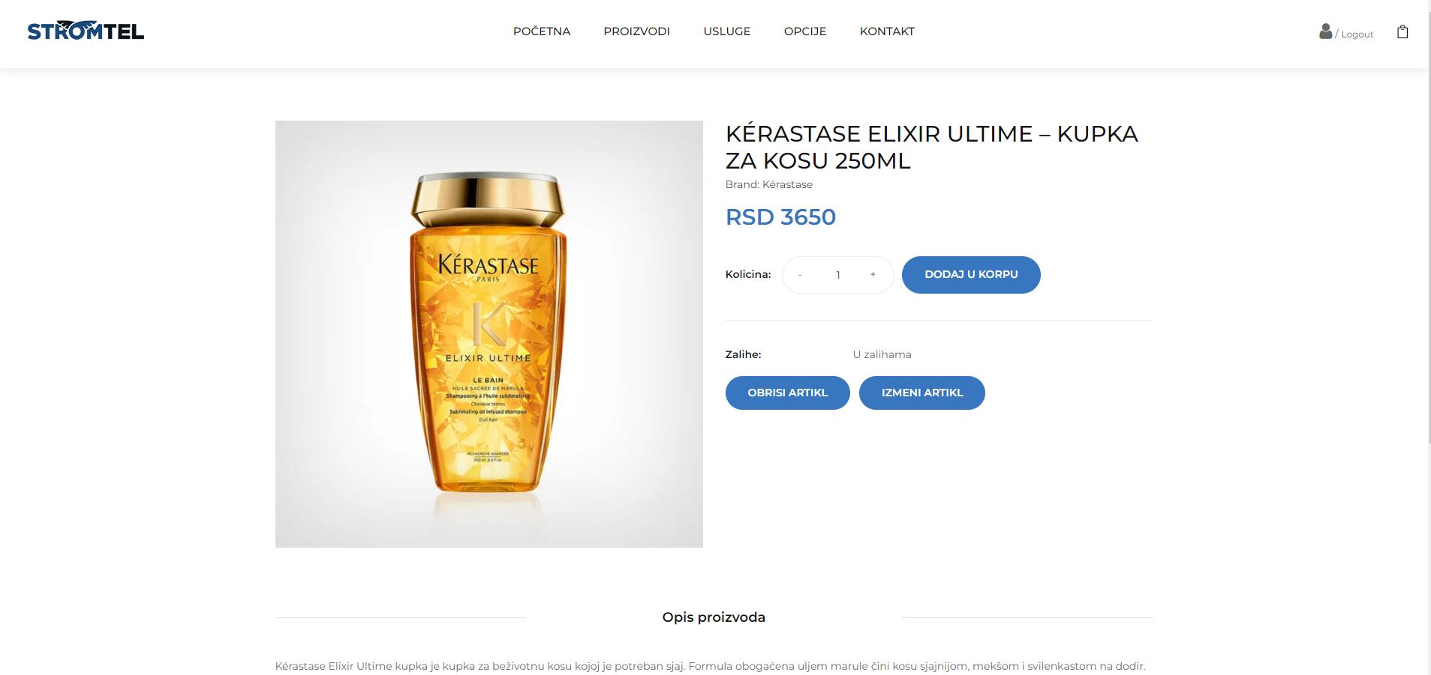

Prilog A33 – Administratorska forma za izmenu artikla  
  
Prilog A34 – Izgled stranice usluga ukoliko je izabrana neka kategorija usluge (naprimer šišanje gde nije dodata ni jedna usluga u bazi)

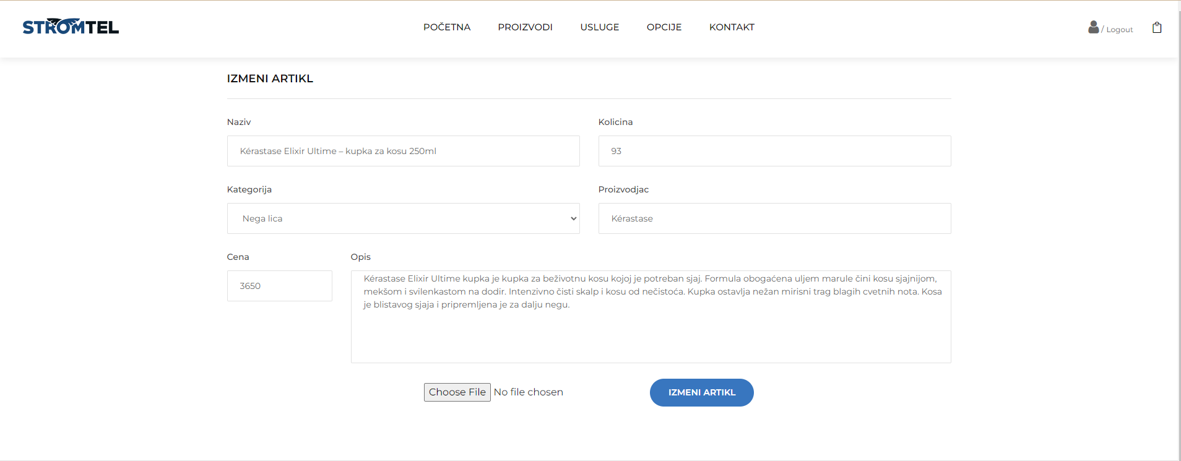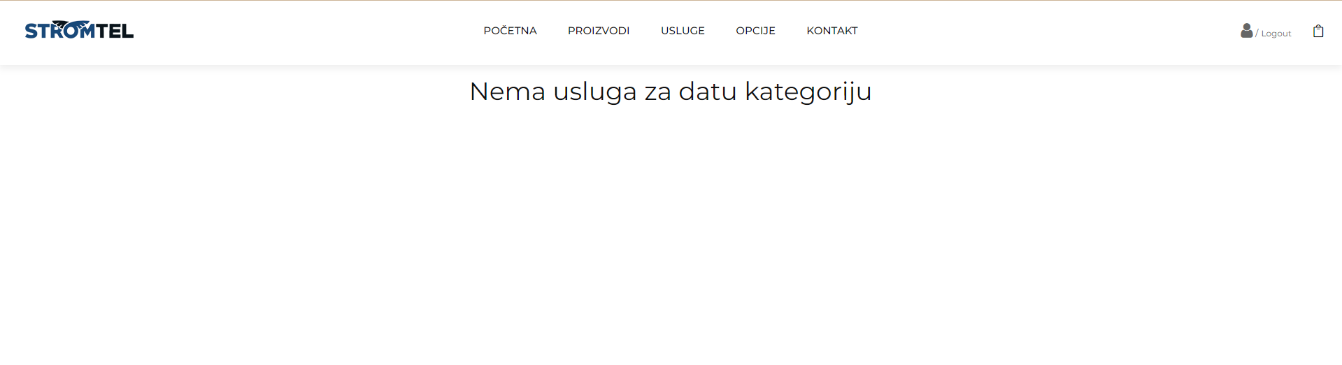

Prilog A35 – Kod login stranice, pomoću ovog koda proverava se u bazi da li postoji korisnik sa datim emailom a zatim da li se lozinke poklapaju, ukoliko je sve uredu kreira se sesija.

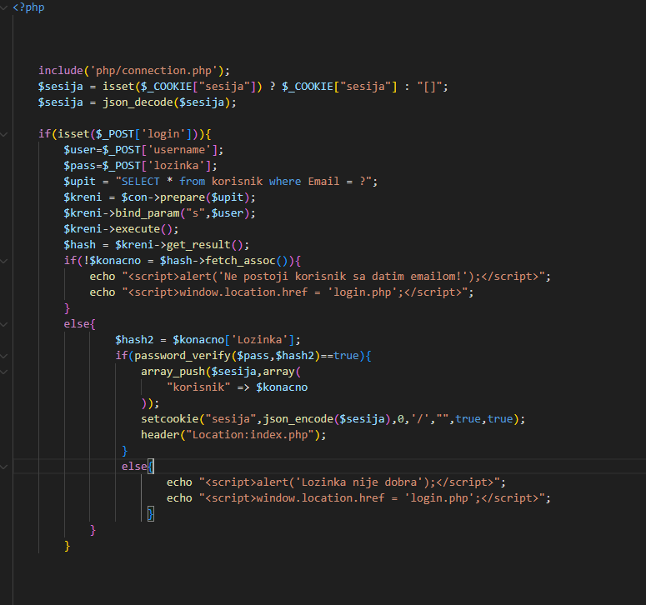

Prilog A36 – Kod registracija stranice. Proverava se u bazi da li postoji zadati email, ukoliko ne postoji hashujemo lozinku I korisnik se unosi u bazu, salje se na login stranicu kako bi se ulogovao.

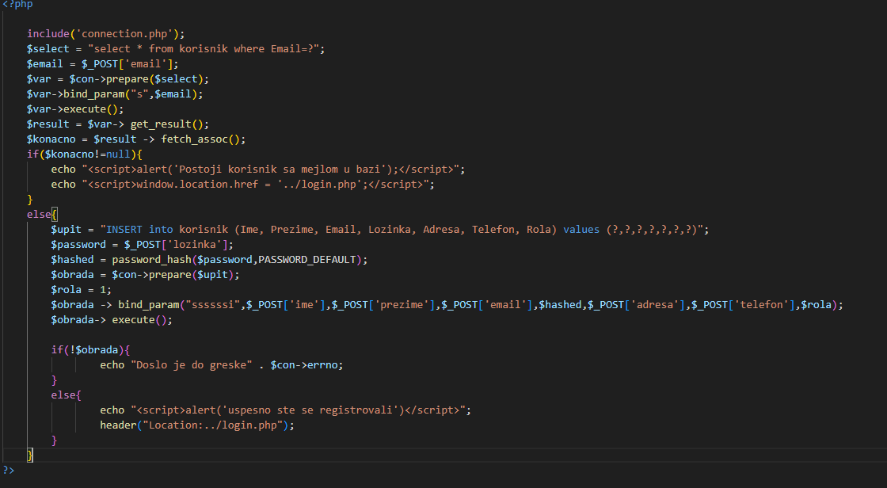

Prilog A37 – Kod koji služi za poručivanje proizvoda. Proverava se da li je korisnik ulogovan ili nije, zatim se unose podaci u tabelu narudžbenica. Nakon toga se traži najnovije dodata narudžbenica iz tabele narudžbenica kako bi povezali svaki proizvod koji se unosi u stavku narudžbenice i potrebnu narudžbenicu. Ovim se omogućava da se kroz tabelu stavka narudžbenice da uvid u svaki kupljeni prozvod i data količina te narudžbenice.

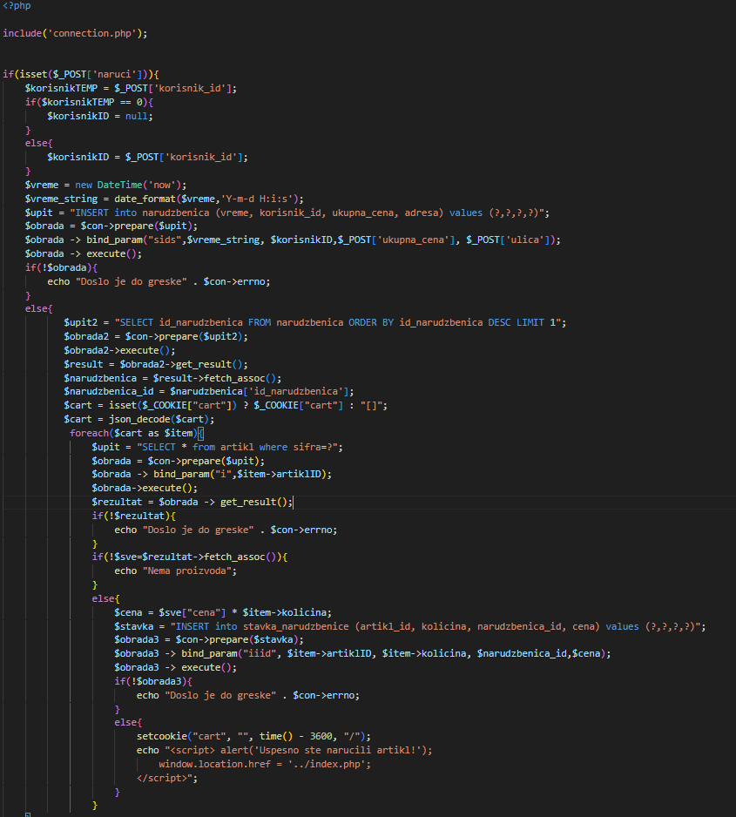

Prilog A38 – Kod pomoću kojeg prikazujemo navigacioni bar. U zavisnosti od toga koja je rola ulogovanog korisnika sistem bira koji će meni da prikaže.

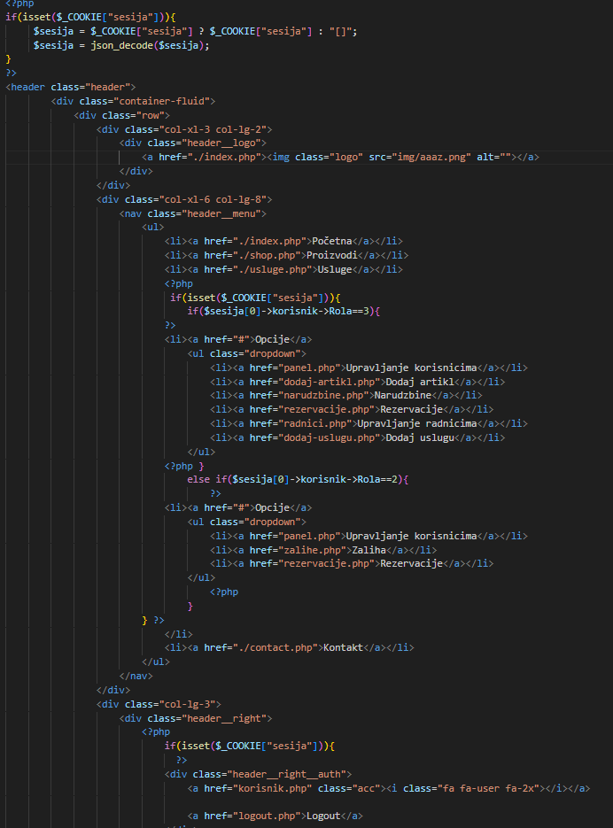

Prilog A39 – Kod koji se koristi za zakazivanje usluga.

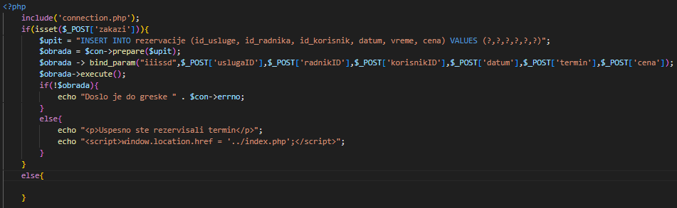

Prilog A40 – Kod koji se koristi za proveru dostupnih termina. Prvo se proverava da li je korisnik ulogovan zato što se usluge ne mogu zakazivati ukoliko korisnik nije registrovan. Ukoliko jeste funkcija getTimeSlots će podeliti jedan radni dan u terminima od 60 minuta, funkcija isSlotAvailable će proveriti da li je termin slobodan, a funkcija getAvailableTimeSlots će vratiti slobodne termine za izabrani datum.

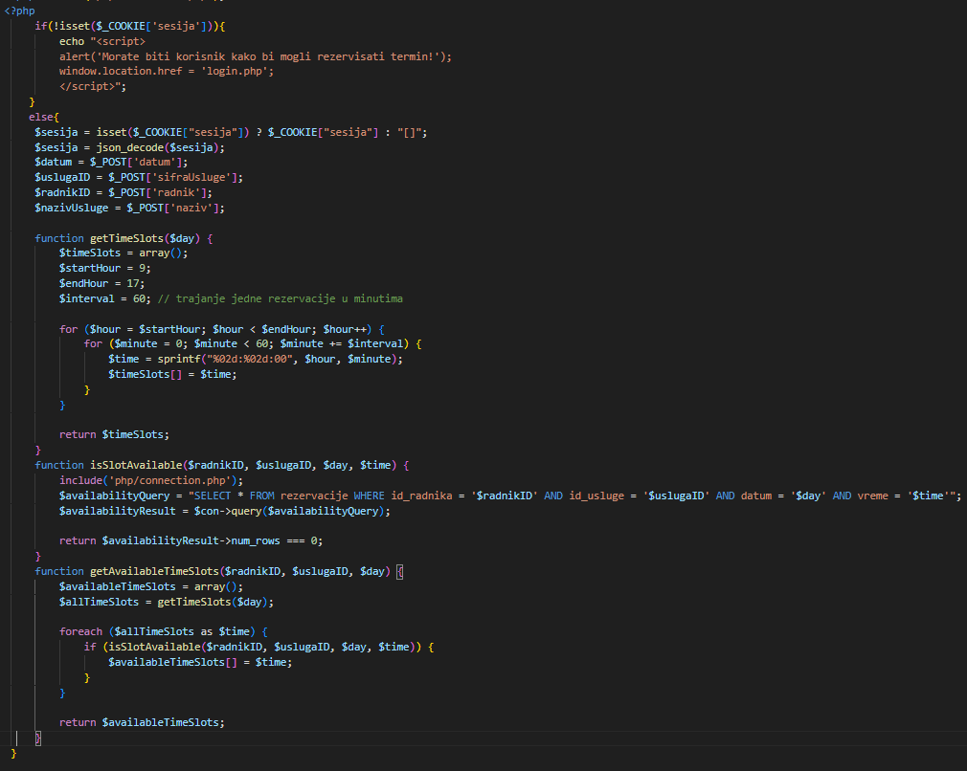

Prilog A41 – Kod koji prikazuje adminu narudžbine u sistemu. Prvo se proverava da li narudžbina sadrži id korisnika ili ne, ukoliko ne prikazuju se samo informacije o narudžbini.

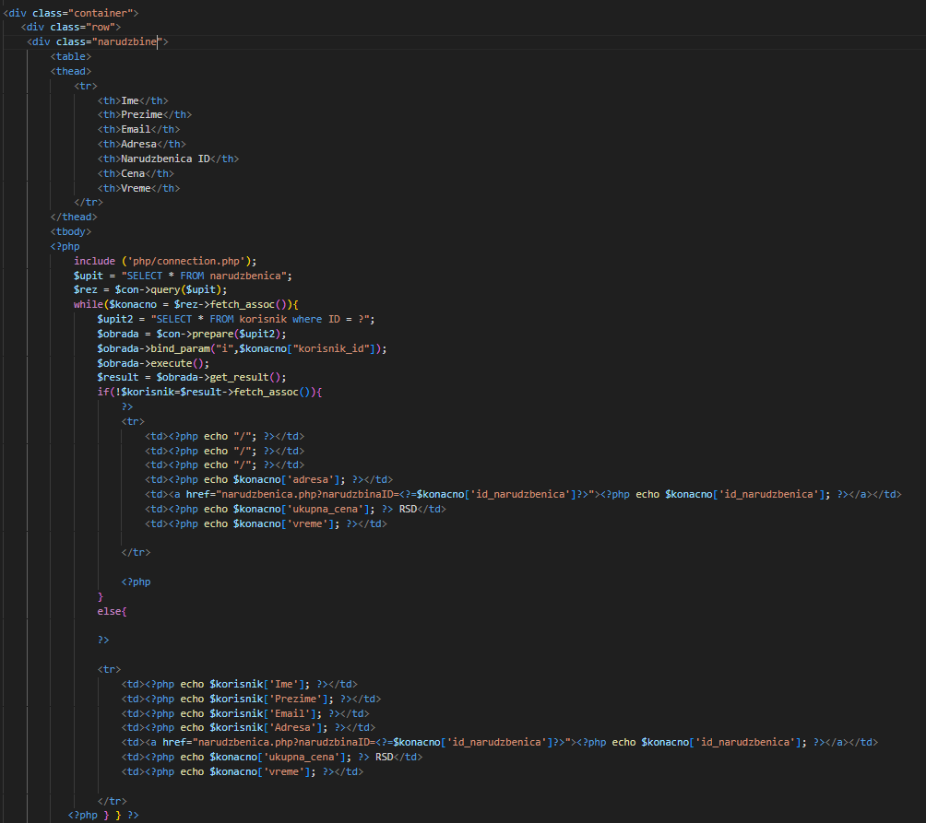

Prilog A42 – Kod koji prikazuje adminu tabelu sa korisnicima. Prvo se selektuju svi korisnici, zatim rola kako bi se prikazao naziv umesto role ID. Pomoću a href elementa administrator može izmeniti ili obrisati korisnika.

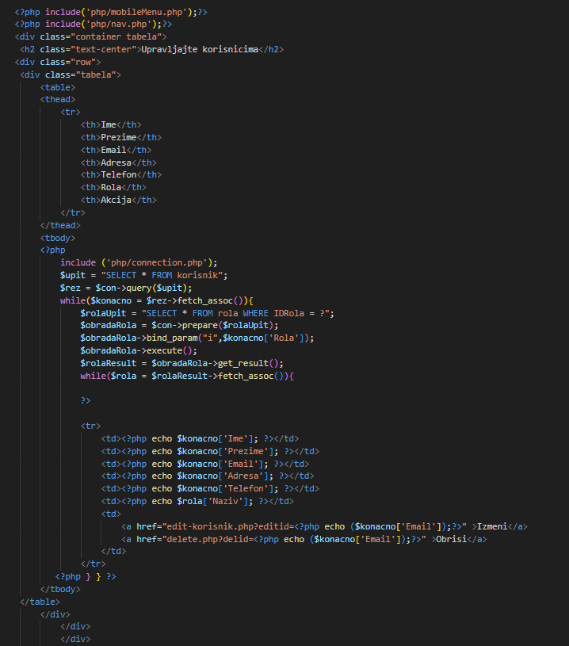

Prilog A43 – Kod koji prikazuje tabelu artikala I njihovu zalihu. Klikom na *a* element odlazi se na stranicu za izmenu količine proizvoda.

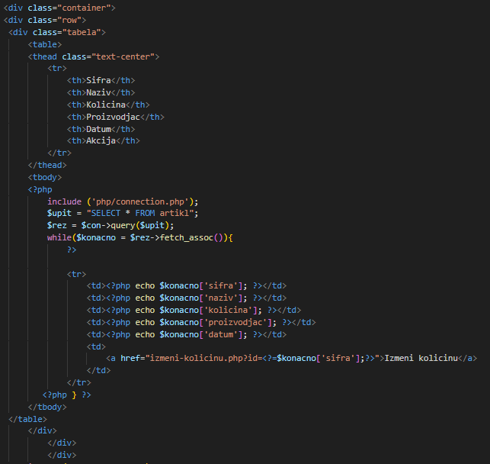

Prilog A44 – Kod koji se koristi za izmenu informacija o radniku na stranici izmeni-radnika.

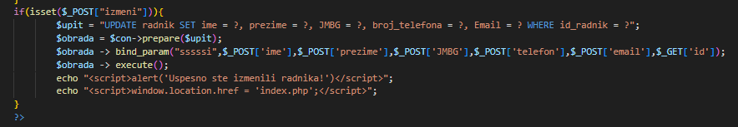

Prilog A45 – Kod koji izvlači sve kategorije iz baze I puni element select na stranici izmeni radnika.

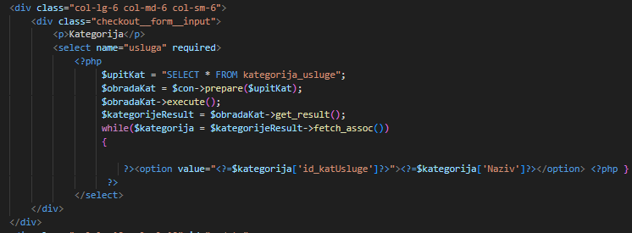

Prilog A46 – Kod koji na stranici izmeni artikl izvlači podatke o artiklu čiji je ID prosleđen, takođe i kategoriju kojoj taj artikl pripada i puni formu podacima o artiklu.

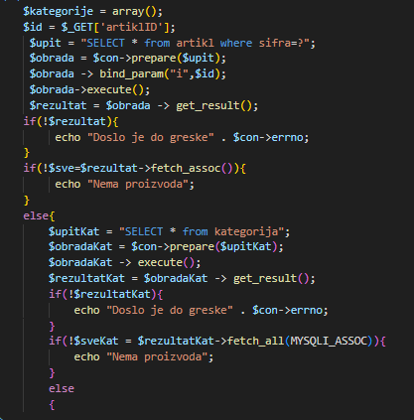

Prilog A47 – Kod koji se izvršava kada administrator želi da izmeni artikl. Ako nije priložena ni jedna slika izvršava se kod bez ažuriranja slike, u suprotnom ažurira se i putanja slike u tabeli i dodaje se nova slika u folder.

Prilog A49 – Kod koji se koristi na stranici korisnik. Pomoću ovog koda korisnik ažurira svoje podatke iz forme. Prilikom popunjavanja forme u poljima su već upisani stari podaci iz baze sem lozinke. Ukoliko korisnik želi da promeni neku informaciju o sebi potrebno je da je izmeni iz polja i unese novu lozinku.

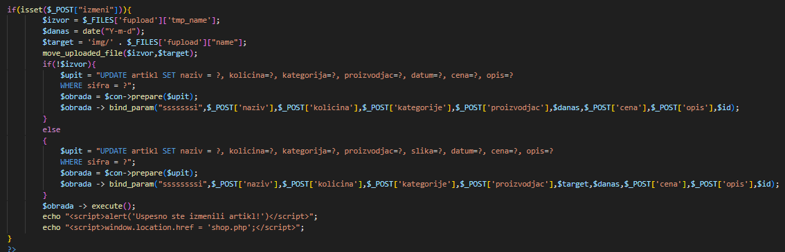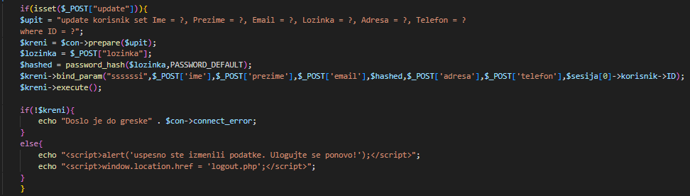

Prilog A50 – Kod koji prikazuje administratoru sve rezervisane termine. Prvo se izvlače sve rezervacije iz baze a zatim upoređujemo strane ključeve iz redova sa ostalim tabelama kako bi prikazali nazive radnika, korisnika koji koristi uslugu i naziv same usluge.

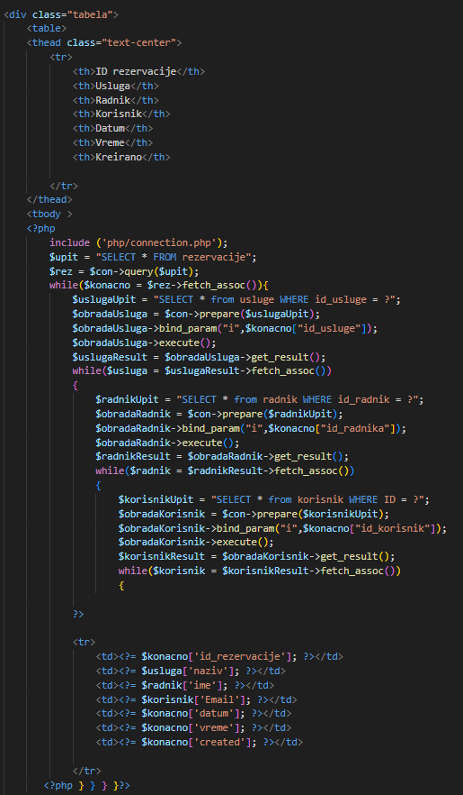

Prilog A51 – Kod koji se nalazi na stranici korisnik, prikazuje nam tabelu sa svim budućim rezervacijama usluga. Prvo se selektuju sve rezervacije iz baze zatim se upoređuju ključevi iz tabele radnik i usluge kako bi prikazali njihova imena umesto ID. Na kraju pomoću a elementa Otkaži uslugu korisnik ima mogućnost da obriše zakazani termin.

Prilog A52 – Kod koji se izvršava kada korisnik želi da obriše zakazanu rezervaciju.

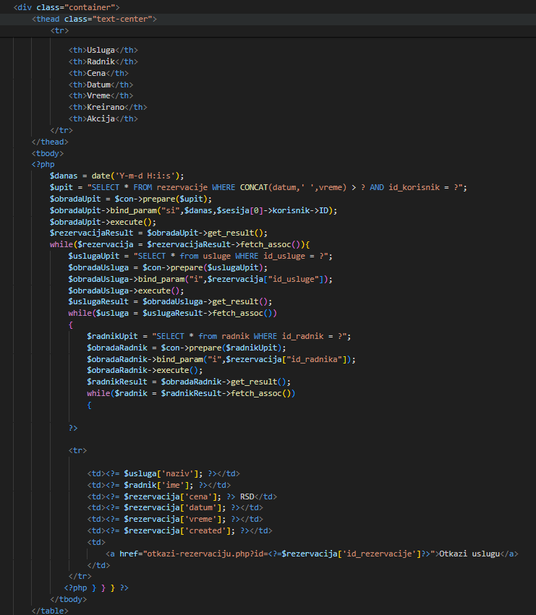

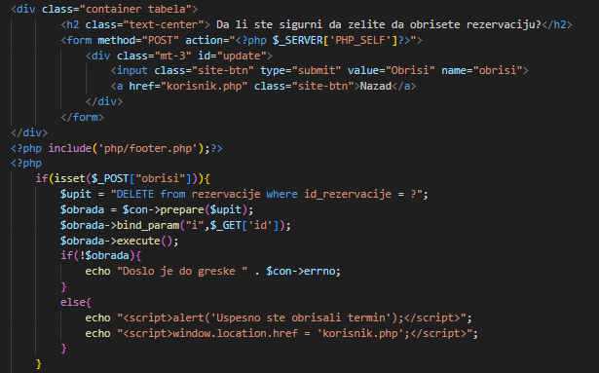

Prilog A53 – Kod koji se takođe nalazi na stranici korisnik i prikazuje korisniku sve narudžbine. Klikom na a element Pogledaj artikle korisnik može da pogleda sve artikle koje se nalaze na narudžbini.

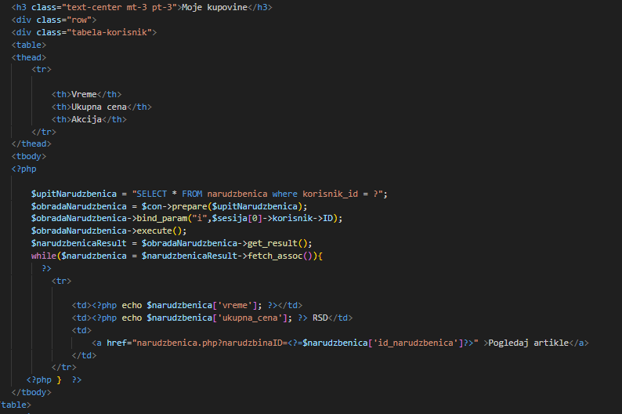

Prilog A54 – Kod koji prikazuje tabelu na kojoj se nalaze sve stavke jedne narudžbine koju je korisnik kreirao. Selektuju se sve stavke iz tabele stavke_narudžbenice i zatim se za svaku stavku izvlače podaci iz tabele artikl za taj artikl.

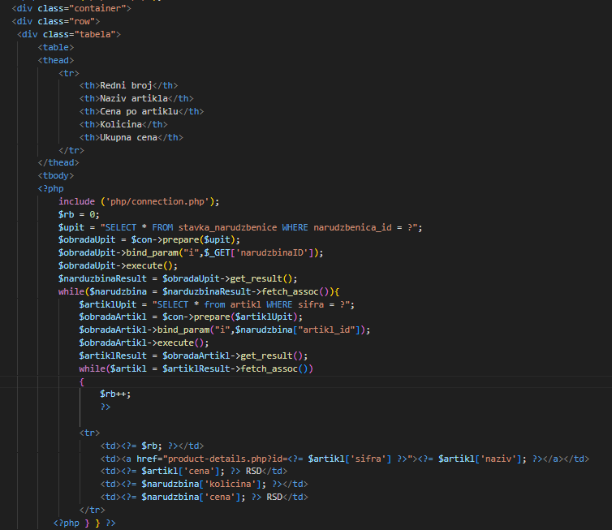

Prilog A55 – Kod koji se izvršava prilikom logout-a.

